


شماره سند : EEA .BO. 06
شماره ویرایش : A
مرکز آموزشی ، درمانی ، تخصصی و فوق تخصصی اکباتان
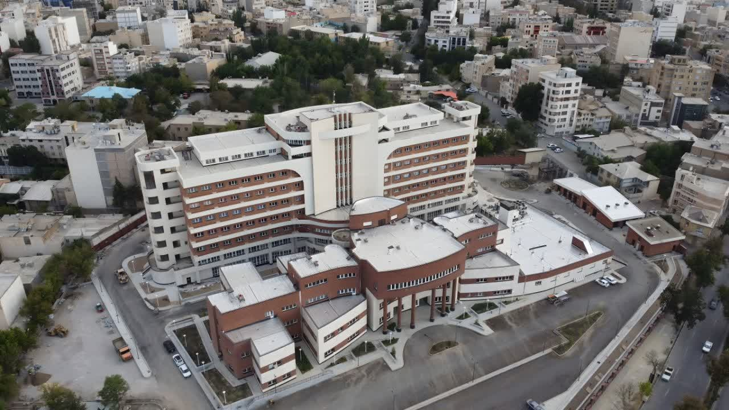
کتابچه توجیهی فراگیران

تهیه

تاریخ تدوین : 11/12/1403
تاریخ بازنگری :-

فهرست مطالب
پیام معاون آموزشی بیمارستان..........................................................................................................................................................................................3
تاریخچه............................................................................................................................................................................................................................4
راهنمای طبقات ...............................................................................................................................................................................................................5
رسالت ............................................................................................................................................................................................................................6
چشم انداز .......................................................................................................................................................................................................................6
ارزش ها ..........................................................................................................................................................................................................................6
سیاست ها .....................................................................................................................................................................................................................7
اهداف کلی برنامه استراتژیک ...........................................................................................................................................................................................7
نمودار سازمانی..............................................................................................................................................................................................................8
معرفی معاونت آموزشی ..................................................................................................................................................................................................9
فرآیند ارتباط بی واسطه فراگیران با معاون آموزشی................................................…….….……………………………………………………………………………..10
معرفی کارشناسان آموزش..............................................................................................................................................................................................11
مشخصات اعضای هیات علمی گروه کودکان و نوزادان......................................................................................................................................................13
جدول زمانبندی برنامه های آموزشی گروه اطفال..............................................................................................................................................................14
فرایند نحوه ارزشیابی دستیار کودکان ..............................................................................................................................................................................15
فرایند نحوه ارزشیابی کارورزکودکان ................................................................................................................................................................................16
فرایند نحوه ارزشیابی کارآموز.........................................................................................................................................................................................17
فرایند نحوه مرخصی فراگیران ..........................................................................................................................................................................................18
فرایند تشویق و تنبیه فراگیران ........................................................................................................................................................................................19
فضاهای آموزشی و کمک آموزشی بیمارستان اکباتان.......................................................................................................................................................21
کتابخانه بیمارستان .........................................................................................................................................................................................................22
منشور حقوق بیمار .........................................................................................................................................................................................................24
ایمنی بیمار (گزارش خطا)............................................................................................................................................................................................ 26
به اشتراک گذاری تجارب فراگیران ...................................................................................................................................................................................32
آموزش به بیمار توسط فراگیر در کلیه بخش های آموزشی بالینی .....................................................................................................................................33
کنترل عفونت .................................................................................................................................................................................................................34
ايمني سلامت شغلي ................................................................................................................................................................................................... 38
بهداشت محيط ...............................................................................................................................................................................................................40
مدیریت خطر حوادث و بلایا .............................................................................................................................................................................................. 46
اطفا حریق .....................................................................................................................................................................................................................53
کد تخلیه .......................................................................................................................................................................................................................55
کد های اضطراری ...........................................................................................................................................................................................................59
برنامه ترویج تغذیه با شیر مادر........................................................................................................................................................................................ 60
استاندارد پوشش کارکنان.................................................................................................................................................................................................62
آئين نامه اخلاق حرفه ای (نحوه رفتار و پوشش حرفه‌اي) اعضای هیات علمی و فراگيران.....................................................................................................64
راهنمای الزامات نظام بیمه ای و درمانی............................................................................................................................................................................68
مستندسازی فرم های پرونده پزشکی ..............................................................................................................................................................................72

پیام معاون آموزشی بیمارستان

فراگیر محترم
ضمن عرض سالم و خوشامدگویی حضور شما در مرکز آموزشی درمانی تخصصی و فوق تخصصی اکباتان ، به اطلاع میرساند، بیمارستان اکباتان و در راستای آن معاونت آموزشی ، در طی چند وقت اخیر تلاش نموده تا زیرساخت ها و فرایندهای آموزشی این بیمارستان را بهبود دهند. مهمترین برنامه های در دست اقدام این معاونت ارتقاء فرآیندهای آموزشی و در راستای پیاده سازی سیستم مدیریت کیفیت بیمارستان شامل مستندسازی و پایش فرآیندها ، ارزشیابی درونی بخشهای آموزشی و تعامل با اعضاء هیات علمی و فراگیران از طریق استقرار سیستم نظرسنجی اعضای هیات علمی وفراگیران میباشد.
کتابچه پیش رو با هدف آشنایی شما عزیزان با برخی از قوانین، مقررات و استانداردهای آموزشی و بالینی تدوین گردیده است.
با آرزوی موفقیت شما در مدت حضور در این مرکز انتظار میرود با مطالعه مطالب این کتابچه با آمادگی و اعتماد به نفس هرچه بیشتر در عرصه خدمت رسانی به بیماران و کسب علم و دانش حاضر شوید. امید است ما نیز بتوانیم در چهارچوب قوانین موجود، محیطی آرام ، بانشاط و ایمن را برای شما فراهم کنیم.
با احترام
معاون آموزشی مرکز آموزشی درمانی
تخصصی و فوق تخصصی اکباتان

مرکز آموزشی درمانی تخصصی و فوق تخصصی اکباتان قدیم در سال 1301 تاسیس و پس از یک دوره تعطیلی 9 ساله از سال 1393در سال 1402 در ساختمان جدید مجدداً فعالیت خود را آغاز نمود.
این مرکز در زمینی به مساحت 28000 متر مربع با زیر بنای 28500 متر مربع در 9 طبقه با 297 تخت مصوب احداث گردیده و دارای بخش های اورژانس ، بستری کودکان ، مراقبت ویژه نوزادان (NICU) ، مراقبت ویژه کودکان (PICU ) ، هماتولوژی و انکولوژی ، جنرال ، جراحی ، اتاق عمل ، LDR ، دیالیز و واحد های پاراکلینیک شامل آزمایشگاه و تصویربرداری ( رادیولوژی ، سی تی اسکن ، سونوگرافی ) می باشد .
این مرکز دارای درمانگاه های تخصصی و فوق تخصصی ، درمانگاه هماتولوژی ، درمانگاه دندانپزشکی ، درمانگاه PKU و واحد های تشخیصی شامل واحد آندوسکوپی ، کلونوسکوپی ، اکو کاردیوگرافی ، تست ورزش ، نوار مغز ، هولتر و اسپیرومتری می باشد . بیمارستان اکباتان با کادر هیئت علمی متخصص و فوق تخصص مجرب در گروه های انکولوژی ، هماتولوژی ، گوارش ، غدد ، قلب ، آلرژی ، مغز و اعصاب ، کلیه و مجاری ادراری ، عفونی و جراحی فعالیت می نماید .

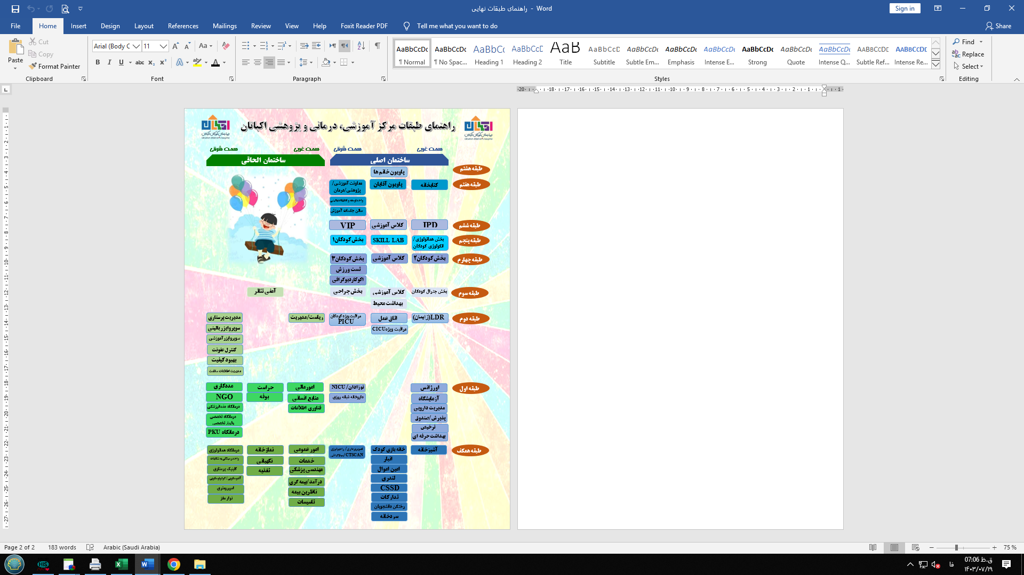
رسالت یا ماموریت مرکز آموزشی ، درمانی ، تخصصی و فوق تخصصی اکباتان (Mission)

مرکز آموزشی، درمانی تخصصی و فوق تخصصی اکباتان وابسته به دانشگاه علوم پزشکی همدان ، به عنوان بیمارستان تخصصی کودکان تلاش می نماید تا با استفاده از متخصصین برجسته اعضاء هیات علمی دانشگاه و کارکنان متعهد، خدمات ایمن، باکیفیت تشخیصی، درمانی، آموزشی و پژوهشی را با بکارگیری تجهیزات و فناوری های به روز و رعایت کامل استانداردهای ایمنی به بیماران و مراجعه کنندگان ارائه نماید و با تامین و توسعه زیر ساخت های آموزشی و پژوهشی در راستای تامین نیروی انسانی متخصص وکارآمد موردنیاز جامعه آینده گام بردارد.
دورنما یا چشم انداز مرکز آموزشی ، درمانی ، تخصصی و فوق تخصصی اکباتان (Vision)

ما بر آنیم تا سال 1405 به عنوان یک مرکز تخصصی و فوق تخصصی کودکان ، در ارائه خدمات مراقبتی، تشخیصی و درمانی ، آموزش دانشجویان و فعالیت های پژوهشی ، بیمارستان برتر کودکان در منطقه غرب کشور باشیم .

ارزش های مرکز آموزشی ، درمانی ، تخصصی و فوق تخصصی اکباتان (Values)

- پایبندی به ارزشهای اسلامی
- بیمار محوری
- حفظ حرمت و کرامت انسانی
- التزام به ایمنی و کیفیت در ارائه خدمات
- رعایت اصل عدالت و تکریم مراجعین

سیاست های مرکز آموزشی ، درمانی ، تخصصی و فوق تخصصی اکباتان

- اولویت بخشی به ایمنی و کیفیت در ارائه خدمات
- ارتقاء فرهنگ ایمنی بیمار
- کسب رضایتمندی بیماران ، مراجعین و کارکنان
- مدیریت سرمایه های مالی و انسانی
- تامین دسترسی جمعیت تحت پوشش به خدمات تشخیصی ، درمانی و بازتوانی مناسب
- پایبندی به سیاست های کشوری در حیطه بهداشت و درمان
- تامین تجهیزات و فناوری های به روز
- کسب آمادگی مقابله با شرایط بحرانی

اهداف کلی (کلان) برنامه استراتژیک مرکز آموزشی درمانی
تخصصی و فوق تخصصی اکباتان ( سال 1406 – 1403 )

: G1 ارتقاء سیستم مدیریت کیفیت
: G2 ارتقاء استانداردهای ايمني بیمار در بیمارستان
: G3 توسعه خدمات آموزشی ، تشخیصی ، درمانی و پژوهشی
: G4 ارتقاء کمی و کیفی نیروی انسانی
: G5 ارتقاء مدیریت منابع مالی
: G6 ارتقاء برنامه های ملی سلامت

نمودار سازمانی

نمودار سازمانی بیمارستان نشان دهنده سطوح گزارش دهی و گزارش گیری و سطوح دستوردهی و دستورپذیری است . این سطوح در بیمارستان اکباتان به شرح ذیل می باشد.
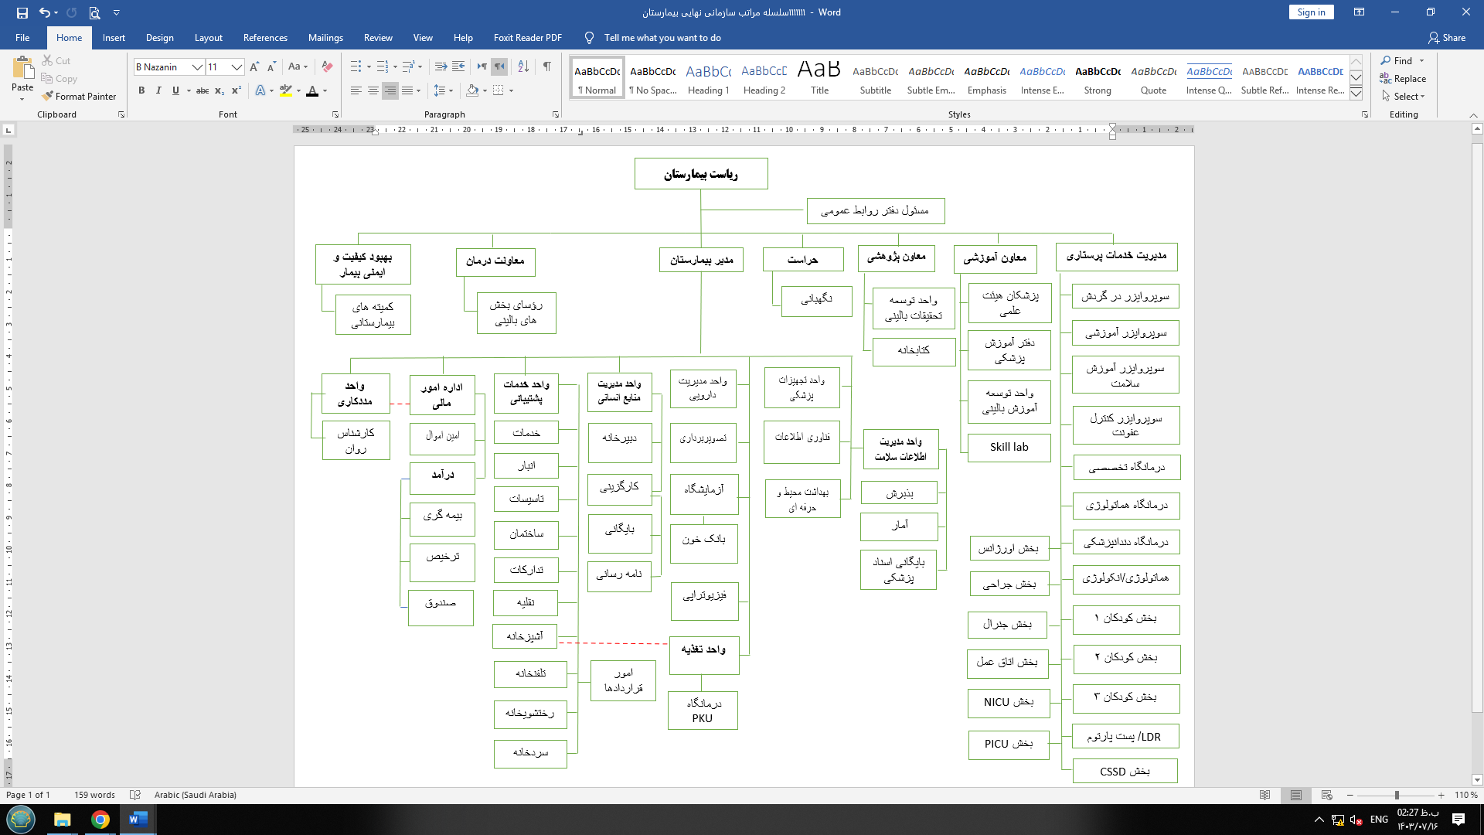

معاونت آموزشی مرکز

معاونت آموزشی بیمارستان اکباتان با هدف تربیت نیروی انسانی متخصص و کارآمد با محوریت ارتقاء کیفیت آموزشی، مسئولیت پذیری و رعایت اخلاق و ارزشهای اسلامی مشغول فعالیت میباشد. حوزه معاونت آموزشی مصمم است با برنامه ریزی در جهت ارتقاء کیفیت آموزش بیمارستان، توانمندسازی اساتید آموزشی بیمارستان، بهبود و ارتقای امکانات رفاهی اساتید و دانشجویان و تربیت نیروی انسانی متخصص و کارآمد، سطح دانش و سلامت جامعه را ارتقاء بخشیده و زمینه تبادلات علمی مطلوب را با دیگر مراکز آموزشی داخل کشور فراهم آورد. در این راستا از فناوریهای اطلاعاتی جدید و تکنولوژی پیشرفته آموزشی و ایجاد فرصت برای افراد خلاق و مبتکر بهره خواهد گرفت تا بتواند در تربیت نیروی انسانی متخصص و کارآمد و نیز ارتقاء سلامت کشور گام بردارد.
معرفی معاونت آموزشی مرکز

نام ونام خانوادگی :دکتر محمد کاظم سبزه ای
سمت: معاون آموزشی
رشته تحصیلی: فوق تخصص نوزادان
مرتبه علمی : استاد
ملاقات عمومی: یکشنبه هر هفته ساعت 11 الی 12
محل: دفترمعاونت آموزشی مرکز واقع در طبقه هفتم

  مرکز آموزشی درمانی تخصصی و فوق تخصصی اکباتان | عنوان سند :  فلوچارت فرآیند ارتباط بی واسطه فراگیران با معاون آموزشی | کد سند : EA – FL – 09
 |  | شماره ویرایش : A

شروع

مراجعه فراگیر به واحد آموزش برای طرح درخواست ملاقات با معاون آموزشی

آیا فراگیر درخواست ملاقات
حضوری را دارد؟

خیر

بله

ارائه فرم درخواست بررسی مشکل به فراگیر برای درج کتبی درخواست و موضوع قابل طرح با معاوت آموزشی مسئول واحد آموزش فراگیران

تنظیم وقت ملاقات حضوری با معاون آموزشی 1- در زمان اضطرار
2-درزمان تعیین شده ومقرر (یکشنبه ها ساعت 11 الی12)
مسئول واحد آموزش فراگیران

تکمیل فرم و تحویل آن به مسئول واحد آموزش
فراگیر
اطلاع رسانی به فراگیر
مسئول واحد آموزش فراگیران

جمع آوری فرم ها ی درخواست بررسی مشکل و ارائه زمان به فراگیر برای دریافت پاسخ
مسئول واحد آموزش فراگیران
برگزای جلسه با فراگیر درروز و ساعت اعلام شده در اتاق معاونت آموزشی و پاسخگویی به درخواست وی توسط معاون آموزش و درج در فرم مربوط به مشکلات در ملاقات حضوری

بایگانی مستندات درصورت وجود
مسئول واحد آموزش فراگیران
صدور پاسخ توسط معاونت آموزشی و ابلاغ توسط مسئول آموزش بصورت کتبی یا شفاهی به فراگیر

نوع فرایند : اصلی مدیریتی پشتیبانی
متولی فرایند :
معاونت آموزشی
صاحبان فرایند :
معاون آموزشی –مسئول واحد آموزش فراگیران-فراگیران
ورودی فرایند :
فراگیران –فرم درخواست بررسی مشکلات آموزشی– فرم مربوط به مشکلات طرح شده توسط فراگیر در ملاقات حضوری با معاونت آموزشی
خروجی فرایند :
فراگیران - مستندات مربوط به حل مشکل
شاخص پایش :
میزان رضایتمندی فراگیران از نحوه پاسخگویی معاون آموزشی مرکز
تاریخ تنظیم سند : 31/04/1403
آخرین تاریخ بازنگری سند : -

پایان

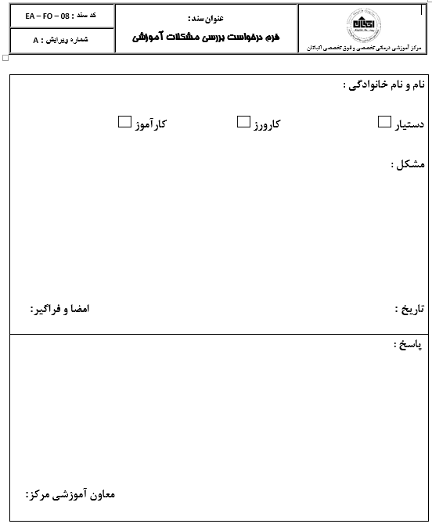

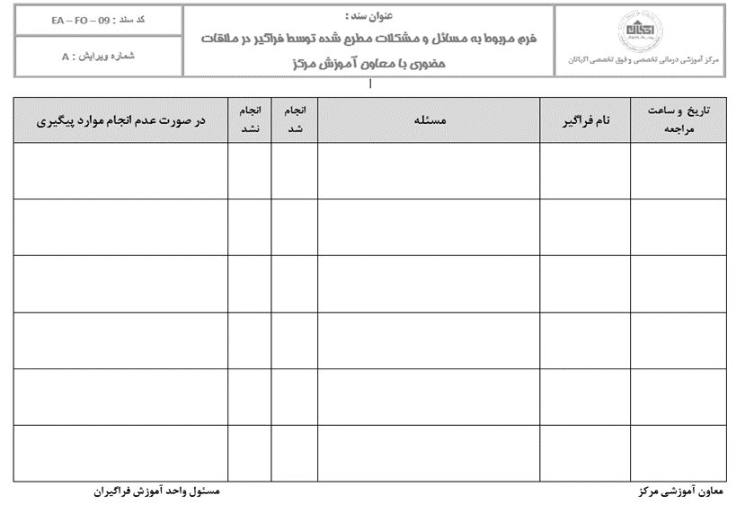

معرفی کارشناسان آموزش بیمارستان

نام ونام خانوادگی : خانم مریم حاتمی
سمت : کارشناس مسئول خدمات آموزشی و دانشجویی
رشته تحصیلی : کارشناس ارشد فناوری اطلاعات
تلفن تماس :2708
**************************************

نام ونام خانوادگی : خانم محیا صیفی کار
سمت : کارشناس آموزش
رشته تحصیلی : کارشناس حسابداری
تلفن تماس : 2707

**************************************
مشخصات اعضای هیات علمی گروه کودکان و نوزادان
ردیف | نام و نام خانوادگی | مدرک و رشته تحصیلی | مرتبه علمی | وضعیت هیأت علمی
1 | دکتر حسین اصفهانی | فوق تخصص خون و هماتولوژی | دانشیار | هیأت علمی
2 | گلسا تجزیه چی | متخصص کودکان | استادیار | هیأت علمی
3 | ناهید کیانی | متخصص کودکان | استادیار | هیأت علمی
4 | مائده حبیبی | متخصص کودکان | استادیار | هیأت علمی
5 | مریم دارابی | فوق تخصص غدد کودکان | استادیار | هیأت علمی
6 | هانیه رفیعی نژاد | متخصص کودکان | استادیار | هیأت علمی
7 | عامره هادی زاده | فوق تخصص هماتولوژی کودکان | استادیار | هیأت علمی
8 | دکتر فاطمه اقبالیان | فوق تخصص نوزادان | استاد | هیأت علمی
9 | دکتر حسن بزم آمون | فوق تخصص گوارش گودکان | دانشیار | هیأت علمی
10 | دکتر اسداله تناسان | فوق تخصص قلب کودکان | دانشیار | هیأت علمی
11 | دکتر فیروزه حسینی | فوق تخصص مغز و اعصاب کودکان | دانشیار | هیأت علمی
12 | دکتر زهرا رضوی | فوق تخصص غدد کودکان | استاد | هیأت علمی
13 | دکتر رویا رئیسی | متخصص کودکان – فلوشیپ نوزادان | استادیار | هیأت علمی(ماموریت آموزشی )
14 | دکتر محمدکاظم سبزه ای | فوق تخصص نوزادان | استاد | هیأت علمی
16 | دکتر زهره شالچی | فوق تخصص عفونی کودکان | استادیار | هیأت علمی
17 | دکتر ایرج صدیقی | فوق تخصص عفونی کودکان | استاد | هیأت علمی
18 | دکتر مژگان صفری | فوق تخصص آسم ، آلرژی و ایمنولوژی کودکان | دانشیار | هیأت علمی
19 | دکتر افشین فیاضی | فوق تخصص مغز و اعصاب کودکان | دانشیار | هیأت علمی
20 | دکتر غلامرضا کلوندی | فوق تخصص گوارش کودکان | دانشیار | هیأت علمی
21 | دکتر حسین عماد ممتاز | فوق تخصص نفرولوژی کودکان | دانشیار | هیأت علمی
22 | دکتر مریم نیکوفر | فوق تخصص قلب کودکان | استادیار | هیأت علمی
23 | دکتر سید محمدمهدی حسینی | فوق تخصص مغز و اعصاب کودکان | استادیار | هیأت علمی
24 | بهناز بصیری | فوق تخصص طب نوزادان و پیرامون تولد | استاد | هیأت علمی
25 | مریم شکوهی سلگی | فوق تخصص طب نوزادان و پیرامون تولد | دانشیار | هیأت علمی
26 | بابک جعفروند | فوق تخصص طب نوزادان و پیرامون تولد | استادیار | هیات علمی

جدول زمانبندی برنامه های آموزشی گروه اطفال

برنامه آموزشی  ساعت)) | برنامه آموزشی  (ساعت) | برنامه آموزشی  (ساعت) | روز های هفته
درمانگاه با حضوردستیار و کارورز  12:30-11) ) | راند بخش های بالینی اساتید با حضور دستیار –کارورز-کارآموز  (9:30-11 ) | مورنینگ گروه کودکان  8-9:30) ( | شنبه
کلاس تئوری کارآموزها  (11-12:45 ) |  | مورنینگ گروه کودکان  8-9:30) ( | شنبه
درمانگاه با حضور دستیار  (11-12:30 ) | راند بخش های بالینی اساتید با حضور دستیار –کارورز-کارآموز  (9:30-11 ) | گراند راند / مورنینگ مشترک  (8-9:30 ) | یکشنبه
کلاس تئوری کارورزها  (11:30-12:30 ) |  | گراند راند / مورنینگ مشترک  (8-9:30 ) | یکشنبه
کلاس تئوری کارآموزها  (11-12:45 ) |  | گراند راند / مورنینگ مشترک  (8-9:30 ) | یکشنبه
درمانگاه با حضور دستیار و کارورز  (11-12:30 ) | راند بخش های بالینی اساتید با حضور دستیار –کارورز-کارآموز  (9:30-11 ) | مورنینگ گروه کودکان  (8-9:30 ) | دوشنبه
کلاس تئوری کارآموزها  (11-12:45 ) |  | مورنینگ گروه کودکان  (8-9:30 ) | دوشنبه
درمانگاه با حضور دستیار  (11-12:30 ) | راند بخش های بالینی اساتید با حضور دستیار –کارورز-کارآموز  (9:30-11 ) | ژورنال کلاب /  Case presentation  (8-9:30 ) | سه شنبه
کلاس تئوری کارورزها  (11:30-12:30 ) |  | ژورنال کلاب /  Case presentation  (8-9:30 ) | سه شنبه
کلاس تئوری کارآموزها  (11-12:45 ) |  | ژورنال کلاب /  Case presentation  (8-9:30 ) | سه شنبه
درمانگاه با حضور دستیار و کارورز  (11-12:30 ) | راند بخش های بالینی اساتید با حضور دستیار –کارورز-کارآموز  (9:30-11 ) | مورنینگ گروه کودکان  (8-9:30 ) | چهارشنبه
کلاس تئوری کارآموزها  (11-12:45 ) |  | مورنینگ گروه کودکان  (8-9:30 ) | چهارشنبه
راند بخش های بالینی اساتید با حضور دستیار –کارورز(10-9) | کلاس تئوری کارآموزها  (10-12) | کلاس تئوری کارآموزها  (8-10) | پنجشنبه

فرایند نحوه ارزشیابی دستیار کودکان

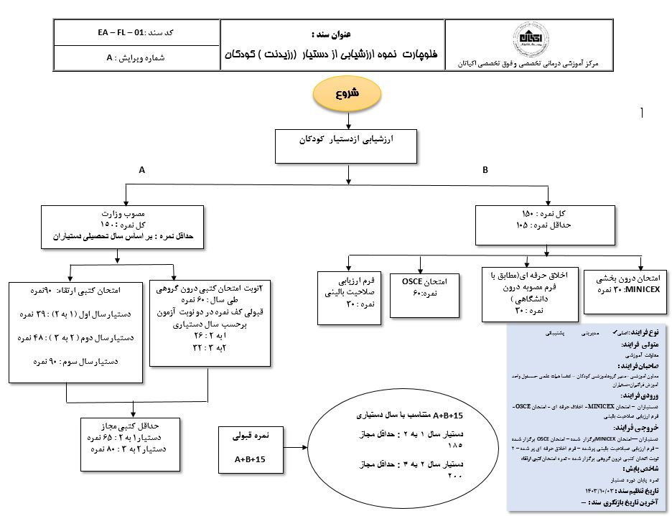

فرایند نحوه ارزشیابی کارورزکودکان

  مرکز آموزشی درمانی تخصصی و فوق تخصصی اکباتان | عنوان سند :  فلوچارت نحوه ارزشیابی از کارورز (اینترن) کودکان | کد سند :EA – FL – 04
 | عنوان سند :  فلوچارت نحوه ارزشیابی از کارورز (اینترن) کودکان | شماره ویرایش : A
نوع فرایند : اصلی مدیریتی پشتیبانی
متولی فرایند :
معاونت آموزشی
صاحبان فرایند :
معاون آموزشی –مدیر گروه اموزشی کودکان – اعضا هیات علمی -مسئول واحد آموزش فراگیران-کارورزان
ورودی فرایند :
کارورزان –لیست حضور و غیاب - امتحان OSCE- ارزیابی درون بخشی اساتید – ارزیابی دستیاران -ارزیابی اخلاق و پوشش حرفه ای
خروجی فرایند :
کارورزان -امتیاز درون بخشی اساتید – امتیاز ارزیابی دستیار– لیست حضور غیاب تکمیل شده – فعالیت های آموزشی انجام شده
شاخص پایش :
نمرات ارزشیابی پایان دوره کارورزان
تاریخ تنظیم سند : 03/10/1403
آخرین تاریخ بازنگری سند : -

شروع

ارزشیابی ازکارورز کودکان

امتحان کتبی OSCE
نمره کل: 10
A

B
ارزیابی در زمان کشیک توسط دستیاربر اساس :
-نحوه معاینه ی بیمار و دستور نویسی
-اجرای رفتار و اخلاق حرفه ای
کل نمره :2

امتیاز درون بخشی تو سط اساتید براساس:
-حضور و غیاب -اخلاق حرفه ای
-معرفی بیمار – فعالیت آموزشی و ارائه کنفرانس
کل نمره :5

ارزیابی بر اساس :
-حضور و غیاب مورنینگ و بخش ها
-ارائه مورنینگ – پوشش حرفه ای
نمره کل :3

کل نمره : 20
(A+B+C+D)
حداقل نمره قبولی : 12

پایان

فرایند نحوه ارزشیابی کارآموز کودکان

  مرکز آموزشی درمانی تخصصی و فوق تخصصی اکباتان | عنوان سند :  فلوچارت نحوه ارزشیابی از کارآموز (استاجر) کودکان | کد سند :EA – FL – 03
 |  | شماره ویرایش : A
شروع

ارزشیابی از کارآموز کودکان

ارزشیابی کارآموزی
کل نمره :20
حداقل نمره :12
ارزشیابی تئوری
کل نمره :20
حداقل نمره :12

امتحان تئوری پایان دوره
نمره کل: 10
امتحان تئوری میان دوره
نمره کل: 10
لاک بوگ (مصوب درون گروهی )و پرسش و پاسخ
توسط اساتید هر روتیشن بخش بالینی تکمیل میشود
کل نمره: 5
امتحان OSCE+MCQ
نمره کل :15

نوع فرایند : اصلی مدیریتی پشتیبانی
متولی فرایند :
معاونت آموزشی
صاحبان فرایند :
معاون آموزشی –مدیر گروه آموزشی کودکان – اعضا هیات علمی -مسئول واحد آموزش فراگیران-کارآموزان
ورودی فرایند :
کارآموزان –امتحان تئوری – لاک بوگ - امتحان OSCE- امتحان MCQ
خروجی فرایند :
کارآموزان – لاک بوگ تکمیل شده - –نمره ارزشیابی تئوری – نمرهامتحان OSCE -نمره امتحان MCQ
شاخص پایش :
نمرات ارزشیابی پایان دوره کارآموز

تاریخ تنظیم سند : 03/10/1403
آخرین تاریخ بازنگری سند : -

نمره قبولی

پایان

فرایند نحوه مرخصی فراگیران

مرکز آموزشی درمانی تخصصی و فوق تخصصی اکباتان | عنوان سند :  فلوچارت فرایند مرخصی دستیار و کارورز | کد سند :EA – FL – 02
 | عنوان سند :  فلوچارت فرایند مرخصی دستیار و کارورز | شماره ویرایش : A
شروع

دریافت برگه مرخصی از واحد آموزش فراگیران
توسط فراگیر

تعیین جانشین / مهر و امضا جانشین بر روی برگه مرخصی

کسب موافقت از استاد هر روتیشن جهت مرخصی /مهر و امضا استاد در برگ مرخصی
توسط فراگیر (دستیار / کارورز)

مهر و امضا برگه مرخصی
توسط فراگیر (دستیار / کارورز )

تحویل برگ مرخصی به واحد آموزش فراگیران
توسط فراگیران (دستیار / کارورز )

نوع فرایند : اصلی مدیریتی پشتیبانی
متولی فرایند :
واحد آموزش فراگیران
صاحبان فرایند :
معاوت آموزشی –مسئول واحد آموزش فراگیران—اعضای هیات علمی –دستیار - کارورز
ورودی فرایند :
کارورز – دستیار – برگ مرخصی
خروجی فرایند :
کارورز – دستیار – برگ مرخصی تکمیل شده
شاخص پایش :
تعداد برگه مرخصی تکمیل شده در پایان هر دوره
تاریخ تنظیم سند : 03/10/1403
آخرین تاریخ بازنگری سند : -

پایان

فرایند تشویق و تنبیه فراگیران پزشکی

  مرکز آموزشی درمانی تخصصی و فوق تخصصی اکباتان | عنوان سند :  فلوچارت فرایند تشویق و تنبیه فراگیران پزشکی(گروه کودکان) | کد سند :
 |  | شماره ویرایش : A
شروع

موارد منجر به تشویق
موارد منجر به تنبیه
ارائه درخواست کتبی جهت تشویق فراگیر
توسط استاد مربوطه / دفتر پرستاری
در مرحله اول : ارائه تذکر شفاهی در صورت مشاهده خطای عملکرد ، عدم رعایت قوانین و آیین نامه ها ، عدم رعایت اخلاق و پوشش حرفه ای ، عدم رعایت حضور و غیاب
توسط استاد مربوطه / با هماهنگی مسئول آموزش پزشک عمومی / مدیر امور دستیاری)

تحویل درخواست کتبی درخواست کننده تشویق ، جهت تشویق فراگیر به واحد آموزش فراگیران
توسط فراگیر

در مرحله دوم : در پی تکرار خطا و عدم رعایت قوانین علی رغم تذکر شفاهی ،
مطرح نمودن مورد در جلسه
با حضور مدیر گروه آموزشی/ معاون آموزشی مرکز / مسئول آموزش پزشک عمومی / مدیر امور دستیاری

الصاق درخواست کتبی تشویق به فرم تشویق فراگیران و تحویل به فراگیر
توسط واحد آموزش فراگیران

تذکر کتبی و مکاتبه با دانشکده جهت مورد تنبیه ( کارورز ، کارآموز )
توسط مدیر گروه/ با هماهنگی معاون آموزشی مرکز و مسئول آموزش پزشک عمومی
مهر وامضا فرم تشویق فراگیران
توسط درخواست دهنده تشویقی
تذکر کتبی و درج در پرونده فراگیر ( دستیار )مطابق با آئین نامه
توسط مدیرگروه باهماهنگی معاون آموزشی مرکزو مدیر امور دستیاری

بررسی فرم تشویقی فراگیر و ارائه نمره با توجه به فعالیت انجام شده حائز تشویق
توسط استاد مربوطه / هماهنگی با مسئول آموزش پزشک عمومی/ مدیر امور دستیاری
مدیر گروه آموزشی /معاون آموزشی مرکز

نوع فرایند : اصلی مدیریتی پشتیبانی
متولی فرایند :
معاونت آموزشی
صاحبان فرایند :
معاونت آموزشی - مسئول واحد آموزش فراگیران- مدیر گروه آموزشی – مدیرامور دستیاری - مسئول آموزش پزشک عمومی - اعضای هیات علمی – فراگیران ( دستیار –کارورز – کارآموز)
ورودی فرایند :
درخواست کتبی تشویقی استاد جهت فراگیر – فرم تشویق فراگیر – فرم تنبیه فراگیر
خروجی فرایند :
فراگیران – فرم درخواست تشویقی پر شده – فرم تنبیه فراگیر پرشده شده –تذکر کتبی و درج در پرونده فراگیر - مکاتبه با دانشکده جهت خطا و تنبیه
شاخص پایش :
تعداد تشویق و تنبیه فراگیران در پایان هر دوره
تاریخ تنظیم سند : 11/12/1403
آخرین تاریخ بازنگری سند : -

بایگانی کلیه مستندات مربوطه
توسط مسئول واحد آموزش فراگیران

پایان

بیمارستان آموزشی درمانی تخصصی و فوق تخصصی اکباتان | نوع سند :  فرم درخواست تشویقی فراگیر | شماره سند EA – FO - 04 :
 | نوع سند :  فرم درخواست تشویقی فراگیر | شماره ويرايش A :
با سلام و احترام
درصورتی که عملکرد فراگیر : کارآموز کارورز دستیار مورد رضایت شما قرار گرفته و تمایل به تشویق وی دارید ، نام فراگیر را با ذکر علت تشویق ، در این فرم نوشته و (تا قبل ازاتمام روتیشن و آزمون پایان دوره ) به واحد آموزش تحویل نمایید .
نام فراگیر : ........................................................... بخش / واحد ..............................................................................................
تاریخ : ................................................................ علت تشویق :
....................................................................................................................................................................................................
.....................................................................................................................................................................................................
نام و نام خانوادگی استاد درخواست کننده تشویقی : ................................................................................  ................................................................................  مهر و امضا: | مدیر گروه آموزشی :  مسئول آموزش پزشک عمومی / مدیر آمور دستیاری :  معاون آموزشی مرکز :
بیمارستان آموزشی درمانی تخصصی و فوق تخصصی اکباتان | نوع سند :  فرم درخواست تنبیه فراگیر | شماره سند :
 | نوع سند :  فرم درخواست تنبیه فراگیر | شماره ويرايش A :

با سلام و احترام
درصورتی که عملکرد فراگیر : کارآموز کارورز دستیار مورد رضایت شما قرار نگرفته و نیاز به اخطار ، توجیه و توضیح عملکرد و........ وی دارید ، نام فراگیر را با ذکر علت تنبیه ، در این فرم نوشته و به واحد آموزش تحویل نمایید.
نام فراگیر : ........................................................... بخش / واحد ............... تاریخ : ................................. علت تنبیه :
برخورد نامناسب عدم حضور در بخش عملکرد نامطلوب در بخش عدم رعایت پوشش و اخلاق حرفه ای
سایر موارد : .................................................................................................................................................................................
نام و نام خانوادگی استاد درخواست کننده تنبیه : .............................................................................................  مهر و امضا: | مدیر گروه آموزشی :  مدیر امور دستیاری /مسئول آموزش پزشک عمومی :  معاون آموزشی مرکز :
فضاهای آموزشی و کمک آموزشی بیمارستان اکباتان

 | مکان | تعداد | متراژ
فضاهای آموزشی | کلاس آموزشی | 3 | هرکلاس50 متر مربع (طبقه سوم ، چهارم و ششم )
فضاهای آموزشی | آمفی تئاتر و اتاق کنترل | 1 | 385 متر مربع
فضاهای آموزشی | لابراتوار و آزمایشگاه | 1 | 556 متر مربع
فضاهای آموزشی | کارگاه ، سایت رایانه ، سالن امتحانات ،مرکز آزمون | ---- | ----
فضاهای آموزشی | اتاق جلسات گروه های بالینی | 1 | 60 متر مربع (طبقه هفتم )
فضای کمک آموزشی | کتابخانه ، سالن مطالعه ، مرکز اسناد کتب مرجع | 1 | 139 متر مربع (طبقه هفتم )
فضای کمک آموزشی | فناوری اطلاعات | ---- | ----
فضای کمک آموزشی | اسکیل لب | 1 | 50 متر مربع( طبقه پنجم )
فضای کمک آموزشی | پاویون | در دو طبقه هر طبقه 10 اتاق | طبقه 7 : 345 متر مربع (اتاق ها + 164 متر مربع سالن و راهروی آبدار خانه و سرویس های مشترک)
فضای کمک آموزشی | پاویون | در دو طبقه هر طبقه 10 اتاق | طبقه 8 : 315 متر مربع (اتاق ها +196 متر مربع سالن و راهروی آبدار خانه و سرویس های مشترک)
کتابخانه بیمارستان

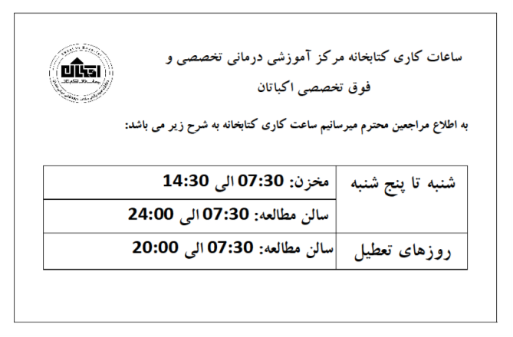

کلیه فراگیران در بدو ورود میبایست نسبت به آشنایی با استانداردها و روشهای اجرائی در “دوره آموزشی توجیهی بدو ورود" شرکت نمایند. از مهمترین موضوعات مطروحه در این دوره مباحث زیر میباشد:
منشور حقوق بیمار
ایمنی بیمار(گزارش خطا )
به اشتراک گذاری تجارب فراگیران
آموزش به بیمار توسط فراگیران در کلیه بخش های آموزشی بالینی
کنترل عفونت
ايمني سلامت شغلي
بهداشت محيط
مدیریت خطر حوادث و بلایا
اطفا حریق
کد تخلیه
کد های اضطراری
برنامه ترویج تغذیه با شیر مادر مرکز
استاندارد پوشش کارکنان
آئين نامه اخلاق حرفه ای (نحوه رفتار و پوشش حرفه‌اي)اعضای هیات علمی و فراگيران
راهنمای الزامات نظام بیمه ای و درمانی
راهنمای داخلی مستندسازی فرم های پرونده پزشکی

منشور حقوق بیمار

1- دريافت مطلوب خدمات سلامت حق بيمار است. ارائه خدمات سلامت بايد :
1 - 1) شايسته شان و منزلت انسان و با احترام به ارزش‌ها، اعتقادات فرهنگي و مذهبي باشد ؛
2 - 1) بر پايه‌ي صداقت، انصاف،ادب و همراه با مهرباني باشد ؛
3 - 1) فارغ از هرگونه تبعيض از جمله قومي، فرهنگي، مذهبي، نوع بيماري و جنسيتي باشد ؛
4 - 1) بر اساس دانش روز باشد ؛
5 - 1) مبتني بر برتري منافع بيمار باشد ؛
6 - 1) در مورد توزيع منابع سلامت مبتني بر عدالت و اولويت هاي درماني بيماران‌ باشد ؛
7 - 1) مبتني بر هماهنگي اركان مراقبت اعم از پيشگيري، تشخيص، درمان و توانبخشي باشد ؛
8 - 1) به همراه تامين كليه امكانات رفاهي پايه و ضروري و به دور از تحميل درد و رنج و محدوديت‌هاي غيرضروري باشد ؛
9 - 1) توجه ويژه‌اي به حقوق گروه‌هاي آسيب‌پذير جامعه از جمله كودكان،زنان باردار، سالمندان، بيماران رواني، زندانيان، معلولان ذهني و جسمي و افراد بدون سرپرست داشته باشد ؛
10 - 1) در سريع‌ترين زمان ممكن و با احترام به وقت بيمار باشد ؛
11 - 1) با در نظر گرفتن متغيرهايي چون زبان، سن و جنس گيرندگان خدمت باشد ؛
12 - 1) در مراقبت‌هاي ضروري و فوري (اورژانس)، بدون توجه به تأمين هزينه‌ آن صورت گيرد. در موارد غيرفوري(الكتيو) بر اساس ضوابط تعريف شده باشد ؛
13 - 1) در مراقبت‌هاي ضروري و فوري (اورژانس)، در صورتي كه ارائه خدمات مناسب ممكن نباشد، لازم است پس از ارائه‌ي خدمات ضروري و توضيحات لازم، زمينه انتقال بيمار به واحد مجهز فراهم گردد؛
14 - 1) در مراحل پاياني حيات كه وضعيت بيماري غير قابل برگشت و مرگ بيمار قريب الوقوع مي باشد با هدف حفظ آسايش وي ارائه گردد. منظور از آسايش كاهش درد و رنج بيمار، توجه به نيازهاي رواني، اجتماعي، معنوي و عاطفي وي و خانواده‌اش در زمان احتضار مي‌باشد. بيماردر حال احتضار حق دارد در آخرين لحظات زندگي خويش با فردي كه مي‌خواهد همراه گردد.
2 - اطلاعات بايد به نحو مطلوب و به ميزان كافي در اختيار بيمار قرار گيرد.
1 – 2) محتواي اطلاعات بايد شامل موارد ذيل باشد:
1 – 2 – 2 )مفاد منشور حقوق بيمار در زمان پذيرش؛
2 – 1 – 2 ) ضوابط و هزينه‌هاي قابل پيش بيني بيمارستان اعم از خدمات درماني و غير درماني و ضوابط بيمه و معرفي سيستم هاي حمايتي در زمان پذيرش ؛
3 – 1 – 2 ) نام، مسئوليت و رتبه‌ حرفه‌اي اعضاي گروه پزشكي مسئول ارائه مراقبت از جمله پزشك، پرستار و دانشجو و ارتباط حرفه‌اي آن‌ها با يكديگر؛
4 – 1 – 2 ) روش‌هاي تشخيصي و درماني و نقاط ضعف و قوت هر روش و عوارض احتمالي آن ، تشخيص بيماري، پيش آگهي و عوارض آن و نيز كليه‌ اطلاعات تأثير‌گذار در روند تصميم‌گيري بيمار ؛
5 – 1 – 2 ) نحوه‌ دسترسي به پزشك معالج و اعضاي اصلي گروه پزشكي در طول درمان ؛
6 – 1 – 2 )كليه‌ اقداماتي كه ماهيت پژوهشي دارند؛
7 – 1 – 2 )ارائه آموزش‌هاي ضروري براي استمرار درمان
2 – 2 ) نحوه‌ي ارائه اطلاعات بايد به صورت ذيل باشد:
1 – 2 – 2 ) اطلاعات بايد در زمان مناسب و متناسب با شرايط بيمار از جمله اضطراب و درد و ويژگي‌هاي فردي وي از جمله زبان، تحصيلات و توان درك در اختيار وي قرار گيرد، مگر اين‌كه:
- تأخير در شروع درمان به واسطه‌ ارائه‌ اطلاعات فوق سبب آسيب به بيمار گردد.(در اين صورت انتقال اطلاعات پس از اقدام ضروري، در اولين زمان مناسب بايد انجام شود(
- بيمار علي‌رغم اطلاع از حق دريافت اطلاعات، از اين امر امتناع نمايد كه در اين صورت بايد خواست بيمار محترم شمرده شود، مگر اين‌كه عدم اطلاع بيمار، وي يا سايرين را در معرض خطر جدي قرار دهد ؛
2 – 2 – 2 ) بيمار مي‌تواند به كليه‌ اطلاعات ثبت‌شده در پرونده‌ باليني خود دسترسي داشته باشد و تصوير آن ‌را دريافت نموده و تصحيح اشتباهات مندرج در آن را درخواست نمايد.

3 - حق انتخاب و تصميم‌گيري آزادانه بيمار در دريافت خدمات سلامت بايد محترم شمرده شود.
1 – 3 ) محدوده انتخاب و تصميم‌گيري درباره موارد ذيل مي‌باشد:
1 – 1 – 3 ) انتخاب پزشك معالج و مركز ارائه‌كننده‌ي خدمات سلامت در چارچوب ضوابط ؛
2 – 1 – 3 ) انتخاب و نظر خواهي از پزشك دوم به عنوان مشاور ؛
3 – 1 – 3 ) شركت يا عدم شركت درهر گونه پژوهش، با اطمينان از اينكه تصميم‌گيري وي تأثيري در تداوم و نحوه دريافت خدمات سلامت نخواهد داشت ؛
4 – 1 – 3 ) قبول يا رد درمان هاي پيشنهادي پس از آگاهي از عوارض احتمالي ناشي از پذيرش يا رد آن مگر در موارد خودكشي يا مواردي كه امتناع از درمان شخص ديگري را در معرض خطر جدي قرار مي‌دهد؛
5 – 1 – 3 ) اعلام نظر قبلي بيمار در مورد اقدامات درماني آتي در زماني كه بيمار واجد ظرفيت تصميم‌گيري مي‌باشد ثبت و به‌عنوان راهنماي اقدامات پزشكي در زمان فقدان ظرفيت تصميم‌گيري وي با رعايت موازين قانوني مد نظر ارائه كنندگان خدمات سلامت و تصميم‌گيرنده جايگزين بيمار قرار گيرد.
2 – 3 ) شرايط انتخاب و تصميم‌گيري شامل موارد ذيل مي‌باشد:
1 – 2 – 3 ) انتخاب و تصميم‌گيري بيمار بايد آزادانه و آگاهانه ، مبتني بر دريافت اطلاعات كافي و جامع (مذكور در بند دوم) باشد ؛
2 – 2 – 3 ) پس از ارائه اطلاعات، زمان لازم و كافي به بيمار جهت تصميم‌گيري و انتخاب داده شود.
4 - ارائه خدمات سلامت بايد مبتني بر احترام به حريم خصوصي بيمار(حق خلوت) و رعايت اصل رازداري باشد.
1 – 4 ) رعايت اصل رازداري راجع به كليه‌ اطلاعات مربوط به بيمار الزامي است مگر در مواردي كه قانون آن را استثنا كرده باشد ؛
2 – 4 ) در كليه‌ مراحل مراقبت اعم از تشخيصي و درماني بايد به حريم خصوصي بيمار احترام گذاشته شود. ضروري است بدين منظوركليه‌ امكانات لازم جهت تضمين حريم خصوصي بيمار فراهم گردد؛ .
3 – 4 ) فقط بيمار و گروه درماني و افراد مجاز از طرف بيمار و افرادي كه به حكم قانون مجاز تلقي مي‌شوند ميتوانند به اطلاعات دسترسي داشته باشند؛
4 – 4 ) بيمار حق دارد در مراحل تشخيصي از جمله معاينات، فرد معتمد خود را همراه داشته باشد. همراهي يكي از والدين كودك در تمام مراحل درمان حق كودك مي باشد مگر اينكه اين امر بر خلاف ضرورت‌هاي پزشكي باشد.
5 - دسترسي به نظام كارآمد رسيدگي به شكايات حق بيمار است.
1 – 5 ) هر بيمار حق دارد در صورت ادعاي نقض حقوق خود كه موضوع اين منشور است، بدون اختلال در كيفيت دريافت خدمات سلامت بهمقامات ذي صلاح شكايت نمايد ؛ .
2 – 5 ) بيماران حق دارند از نحوه رسيدگي و نتايج شكايت خود آگاه شوند ؛ .
3 – 5 ) خسارت ناشي از خطاي ارائه كنندگان خدمات سلامت بايد پس از رسيدگي و اثبات مطابق مقررات در كوتاه‌ترين زمان
جبران شود.
در اجراي مفاد اين منشور در صورتي كه بيمار به هر دليلي فاقد ظرفيت تصميم‌گيري باشد، اعمال كليه‌ حقوق بيمار(مذكور در اين منشور) بر عهده‌ تصميم‌گيرنده‌ قانوني جايگزين خواهد بود. البته چنان‌چه تصميم‌گيرنده‌ جايگزين بر خلاف نظر پزشك، مانع درمان بيمار شود، پزشك مي‌تواند از طريق مراجع ذيربط درخواست تجديد نظر در تصميم‌گيري را بنمايد.
چنانچه بيماري كه فاقد ظرفيت كافي براي تصميم‌گيري است، اما ميتواند در بخشي از روند درمان معقولانه تصميم بگيرد، بايد تصميم او محترم شمرده شود.

منشور حقوق مادر در بخش زایمان و لیبر
1 - حریم خصوصی و پوشش مادر باردار در تمامی مراحل لیبر و زایمان رعایت می گردد.
2 - شیو و انما بر اساس درخواست مادر انجام میگیرد و از انجام روتین آن خودداری می شود .
3 - در صورت عدم تمایل مادر باردار به انجام معاینه واژینال توسط پزشک مرد ،مطابق خواست وی عمل می گردد.
4 - هنگام انجام معاینات توسط پزشک مرد ،پرسنل خانم در کنار مادر باردار حضور می یابد.
5 - در مواردی که مادر جزء گروه کم خطر تلقی میشود در طی مراحل لیبر به وی آزادی حرکت داده می‌شود .
6 - در مواردی که مادر جزء گروه کم خطر تلقی شود طبق میل مادر به وی نوشیدنی سرد یا گرم و خوراک سبک داده می‌شود .
7 - همراه آموزش دیده درتمامی مراحل لیبر و زایمان، اجازه حضور در کنار مادر باردار را دارد
8 - جهت استفاده از روشهای داروئی جهت کاهش درد زایمان، پس از ارئه توضیحات در مورد مزایا و معایب آن ،رضایت مادر جلب می گردد.
9 - از استفاده روتین از داروهای القاء کننده زایمان خودداری شده و استفاده فقط بر اساس اندیکاسیون و پس از ارائه توضیحات و کسب رضایت مادر انجام می گیرد .
10 - پس از ارائه توضیحات لازم در مورد انواع زایمان (طبیعی و سزارین) به مادر حق انتخاب داده می‌شود.
11 - انجام سزارین بر اساس اندیکاسیون می باشد.
12- انجام اپی زیاتومی فقط بر اساس اندیکاسیون انجام میگیرد و از انجام روتین آن خودداری می شود .
13 - بلافاصله پس از زایمان ، نوزاد در آغوش مادر قرار داده می شود.
ایمنی بیمار (گزارش خطا)

بازدید مدیریتی ایمنی بیمار

بازدید مدیریتی ایمنی بیمار در واقع یک شیوه غیر رسمی براي صحبت با کارکنان صف مقدم ارایه خدمت در رابطه با موضوعات مربوط به ایمنی بیمار است و عزم بیمارستان را در ایجاد و برقراري ارتباط باز و فرهنگ سازمانی عاري از سرزنش به منظور ایجاد ایمنی بیشتر براي ارائه کنندگان خدمات و بیماران در بیمارستان بیمارستان نشان می دهد ، بازدید ها با تأکید بر سیستم به جاي تأکید بر افراد بوده و حمایت مدیران ارشد را از گزارش خطا نشان می دهد.

اهداف بازدید مدیریتی:
- ایجاد باور و اعتقاد درکلیه کارکنان (مبنی بر این که خط مشی غیر تنبیهی در ارتباط با اتفاقات ناخواسته مرتبط به ایمنی بیمار مؤثر و عملی است).
- افزایش گزارش داوطلبانه اتفاقات ناخواسته دارویی و سایر اتفاقات ناخواسته.
- اجراي مداخلات اصلاحی مبتنی بر اطلاعات اخذ شده از بازدیدهاي مدیریتی به منظور ارتقاء ایمنی بیمار.
- کاهش قابل ملاحظه وقوع اتفاقات ایمنی بیمار در سطح بیمارستان مبتنی بر پایش اتفاقات ناخواسته. معیارهاي موفقیت برنامه
- پاسخ کارکنان صف و مدیران به پیمایش در زمینه فرهنگ ایمنی بیمار
- تعداد خطاهاي گزارش شده در ماه از طریق سیستم هاي گزارش دهی داوطلبانه
- تعداد تغییرات و مداخلات ایمنی که در سال توسط مدیران انجام شده
- درصد تغییرات (روند) در اطلاعات کلی ناشی از پایش

تیم مدیریتی این مرکز جهت ارتقا ایمنی بیمار به صورت هفتگی از بخش ها و واحد ها بازدید می نماید تا با مشارکت و همفکری کلیه پرسنل موضوعات نیازمند بهبود ایمنی بیمار را شناسایی و جهت ارتقاء ایمنی بیماران برنامه ریزی نماید . برنامه زمانبندی بازدید ایمنی بیمار ابلاغ شده و در برد همه بخش ها نصب می باشد . لازم است پرسنل از محل نصب آن آگاه بوده و از تاریخ آخرین بازدید و مسایل مطرح شده در آخرین بازدید مطلع باشند .

مسئولین مرتبط با ایمنی بیمارستان :

فهرست مسئولین مرتبط با ایمنی که لازم است کلیه پرسنل با ایشان آشنایی داشته باشند شامل :
مسول ایمنی: آقای دکتر غلامرضا کلوندی ریاست محترم بیمارستان
کارشناس هماهنگ کننده ایمنی بیمار: خانم سمیه محمدخانی
پزشک هموویژیلانس: آقای دکتر حسین اصفهانی رئیس محترم بخش هماتولوژی/ انکولوژی
جانشین پزشک هموویژیلانس: آقای دکتر هادی زاده
پرستار همویژیلانس : خانم ولی ملایری
مسول بحران:آقای محسن به نظر مسئول محترم بهداشت حرفه ای
رابط آتش نشانی : آقای محسن به نظر مسئول محترم بهداشت حرفه ای

گزارش خطاها :

خطاهاي پزشکی به مواردي از عوارض ناخواسته درمان یا عدم موفقیت در درمان اطلاق می شود که قابل پیشگیري بوده است ولی اتفاق افتاده است. این وقایع عمدتا به دلیل نارسائی سیستم ها و روشهاي درمانی و در موارد کمتر به دلیل نارسائی ها و کوتاهی پرسنل رخ می دهد . یکی از مهمترین ابزار براي ارتقا ایمنی بیمار و پیشرفت در این زمینه، آگاهی از خطاهاي پزشکی است. گزارش خطاهای پزشکی رخ داده به سیستم کمک می کند علل زمینه ای بروز خطا را شناسایی و جهت پیشگیری از وقوع مجدد خطا برنامه ریزی صحیح انجام دهد .
با تجزیه و تحلیل اطلاعات بدست آمده می توان موقعیت ها و شرایطی کـه مسـتعد بـروز خطاهاي پزشکی بوده و منجر به وقوع آن می گردد را شناسایی نمود و با اتخاذ راهکارهـاي مناسب زمینه هاي وقوع خطاها را از بین برد و یا در صورت بروز ، در اولین فرصت از ایجـاد صدمات بیشتر جلوگیري نمود . فرم گزارش خطا در کلیه بخش ها و واحد ها در دسترس کارکنان می باشد . در این مرکز خطاهای گزارش شده با رویکردی عاری از سرزنش بررسی می شود .
فرم گزارش خطای دارویی
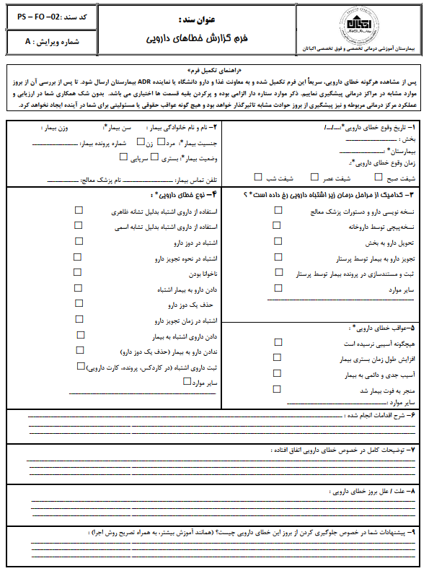
فرم گزارش خطای غیر دارویی ( مراقبتی )
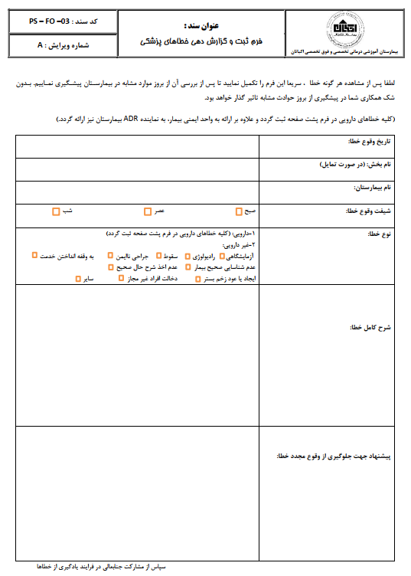

خطاهای 29 گانه که لازم است در اسرع وقت طبق فرم ذیل گزارش شوند :
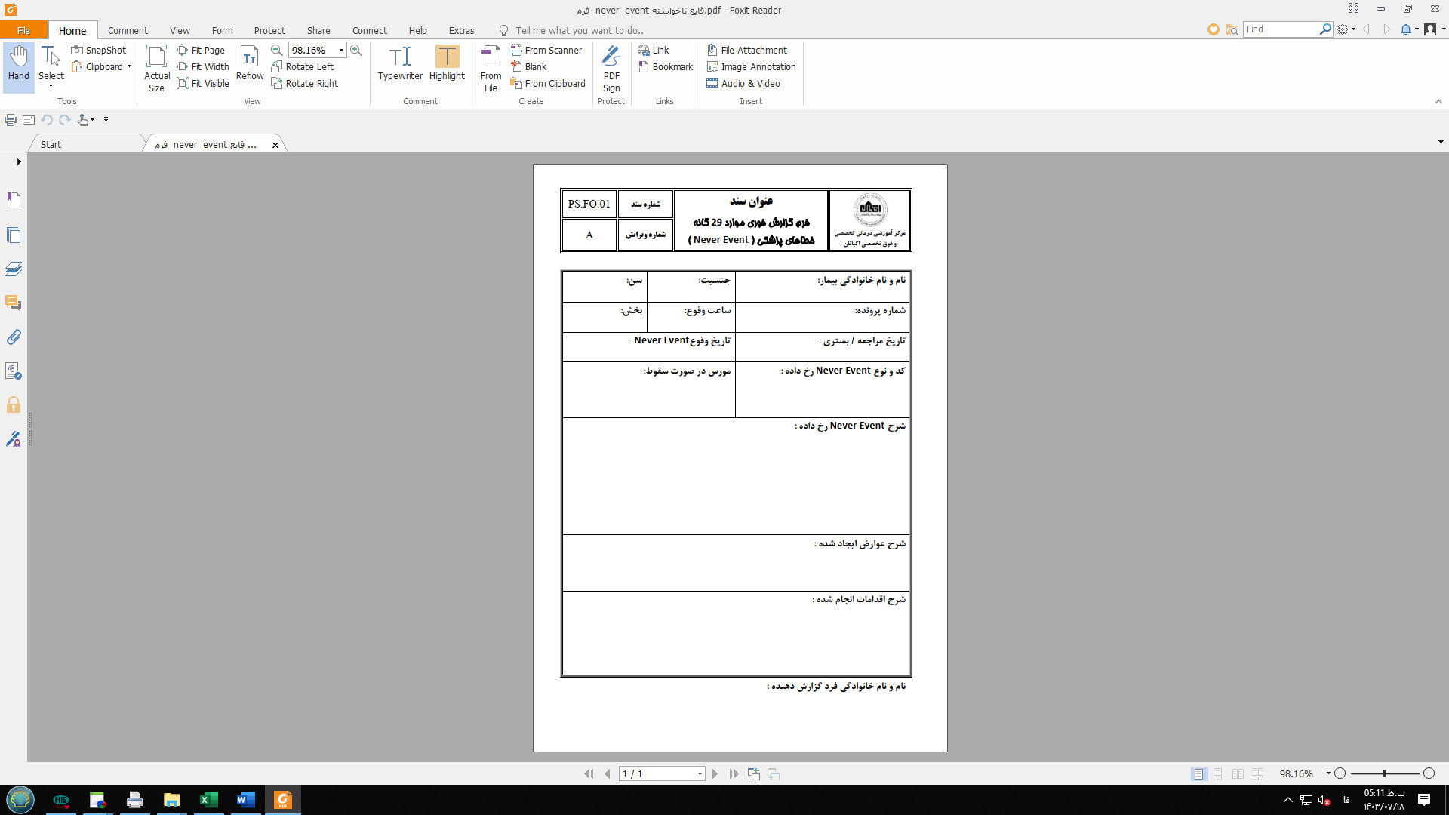
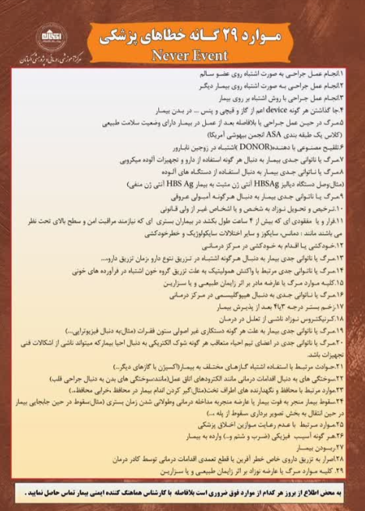
بیمارستان آموزشی درمانی تخصصی و فوق تخصصی اکباتان | عنوان سند :  فلوچارت فرایند ثبت ، گزارش دهی و تحلیل خطا | کد سند :EA – FL – 05
 | عنوان سند :  فلوچارت فرایند ثبت ، گزارش دهی و تحلیل خطا | شماره ویرایش : A

شروع

بروز خطای پزشکی
تکمیل فرم کاغذی ثبت و گزارش دهی خطای دارویی و غیر دارویی
ثبت خطا در HIS

گزارش گیری از HIS
توسط کارشناس هماهنگ کننده ایمنی بیمار

ارسال فرم خطا به کارشناس هماهنگ کننده ایمنی بیمار

پایان

تحویل خطاهای بررسی شده به واحد بهبود کیفیت
توسط کارشناس ایمنی بیمار
بررسی اولیه واقعه و جمع آوری اطلاعات تکمیلی مرتبط با خطا
توسط کارشناس هماهنگ کننده ایمنی بیمار

نوع فرایند : اصلی مدیریتی پشتیبانی
متولی فرایند :
کارشناس هماهنگ کننده ایمنی بیمار
صاحبان فرایند :
کلیه بخش های بالینی و پاراکلینیک – معاون آموزشی مرکز -کارکنان – پزشکان – فراگیران – مسئول بهبود کیفیت
ورودی فرایند :
فرم کاغذی خطای دارویی و غیر دارویی – فرم خطا در HIS
خروجی فرایند :
فرم خطای پرشده – گزارشات خطا در HIS- مصوبات کمیته خطا
شاخص پایش :
درصد خطاهای گزارش شده هر سه ماه یکبار
تاریخ تنظیم سند : 03/10/1403
آخرین تاریخ بازنگری سند : -

تهیه سناریوی آموزشی در موارد خاص
توسط کارشناس هماهنگ کننده ایمنی بیمار
تجزیه و تحلیل خطاها و صدور اقدام اصلاحی
توسط کمیته خطا

اطلاع رسانی مکتوب نتایج به معاونت درمان
مکاتبه با مسئولین بخشهای درمانی و واحدهای پاراکلینیک
اطلاع رسانی مکتوب تحلیل‌های ریشه‌ای یا اقدامات اصلاحی خطاهای فراگیران به معاونت آموزشی
بازخورد نتایج حاصل از تحلیل خطا به کارکنان، پزشکان و فراگیران

طرح خطای فراگیران در گزارش صبحگاهی یا واحد مربوطه
استاد / معاون آموزشی مرکز
جمع بندی خطاهای انجام شده به صورت سه ماهه و ابلاغ به بخش ها و واحدها (با رعایت اصل محرمانگی)
توسط کارشناس هماهنگ کننده ایمنی بیمار/دفتر بهبود کیفیت

آگاهی کارکنان، پزشکان و فراگیران از نتایج برگرفته از خطا و کاهش خطا
پایان
به اشتراک گذاری تجارب فراگیران

با توجه به اهمیت و تاثیر استفاده از تجارب به دست آمده در پروسه های درمانی و انجام اقدامات بالینی و جلوگیری از تکرار خطاهای پزشکی و ارتقاء کیفیت خدمات ایمن ، وجود سازوکار دائمی برای بهره گیری از نظرات فراگیران به عنوان مشتریان اصلی نظام آموزش ضروری است.
فراگیران میتوانند “فرم به اشتراک گذاری تجارب فراگیران “، را از واحد آموزش دریافت و تکمیل نمایند .همچنین فرم های آماده شده در محلهای مشخصی از کلاسهای آموزشی و واحد Skill Lab جهت دسترسی فراگیران قرار داده شود، فراگیران بایستی فرم های پرشده را به مسئول واحدآموزش فراگیران تحویل دهند.

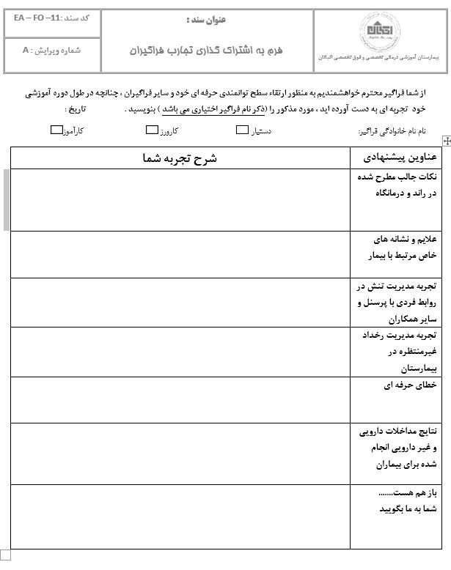
آموزش به بیمار توسط فراگیران در کلیه بخش های آموزشی بالینی

آموزش به بیمار: فرآیندی است که فرصت های یادگیری را برای بیمار و خانواده وی در زمینه بیماری، درمان و افزایش مهارت ها فراهم می کند. )منظور از آموزش به بیمار در بیمارستان اکباتان ، به علت سن پایین بیمار(کودکان ) ، آموزش به والدین / همراهان بیمار می باشد .)
با توجه به اینکه آموزش به بیمار یکی از وظایف اصلی کادر درمانی مراکز آموزشی و درمانی است و پزشکان، پرستاران و سایر افراد مرتبط در فرایند درمان و مراقبت از جمله فراگیران ، نقش ویژه ای در این زمینه دارند ؛ ضروری است اصول آموزشی صحیح در این زمینه انجام گیرد از این رو با هدف ارتقای آگاهی بیماران/ همراهان ، افزایش رضایتمندی بیماران/ همراهان ، ارتقا و بهبود سطح خود مراقبتی بیماران به وسیله آموزش به بیماران و خانواده های آنان در مورد رفتارهای بهداشتی و خود مراقبتی سیاست های زیر در "خط مشی آموزش به بیمار توسط فراگیران در کلیه بخش های آموزشی بالینی" تدوین گردیده است:
1-فراگیر با نظارت هیئت علمی نیاز های آموزشی بیماران را براساس کد های ضروری آموزشی برای هر گروه از بیماران اولویت بندی می کند.
2-فراگیر باید قبل از ارائه آموزش هرگونه موانع و پارازیت های ارتباطی را بررسی و قبل از ارائه آموزش نسبت به رفع آنها اقدام نماید.
3-ارائه آموزش به بیمار با استفاده از ابزار های آموزشی(آموزش چهره به چهره، پوستر، پمفلت و سایر رسانه های آموزشی) و با توجه به علاقه بیمار به ابزار های آموزش انجام می شود.
4-آموزش های لازم بدو ورود بیمار شامل :
- معرفی بخش
- معرفی تیم پزشکی و آموزشی بودن مرکز
- نوع بیماری و نحوه مراقبت و چرخه درمان
5-آموزش های حین بستری شامل:
- آموزش های دارویی(مدت زمان و نحوه مصرف، دوز دارو، عوارض، آموزش چگونگی اثر دارو بر بیماری باتوجه به سطح تحصیلات بیمار، تداخلات دارویی و غذا)
- آموزش های میزان فعالیت( نحوه استراحت، میزان و شروع فعالیت بعد از عمل، نحوه خروج از تخت، ورزش و فعالیت های مناسب در هر بیماری و پوزیشن ها)
- آموزش های تغذیه که با هماهنگی کارشناس تغذیه صورت می گیرد.
- آموزش مربوط به ایمنی بیمار(side Bed ، نحوه مراقبت از اتصاالت و ..)
- آموزش در خصوص اقدامات تشخیصی و پروسیجرها (شرح چگونگی پروسیجر، آمادگی و مراقبت های قبل و بعد از پروسیجر، هدف از انجام پروسیجر و ...)
- آموزش نشانه های خطر در بستری(درد، خونریزی، تب ، حساسیت های دارویی و ...)
- آموزش در خصوص مراقبت از زخم ها
- آموزش در خصوص مراقبت های قبل و بعد از عمل
- آموزش مسائل بهداشت فردی(استحمام و زمان آن، شیو و ...)
- آموزش در خصوص خواب و استراحت بیمار
- آموزش در خصوص پیامد های احتمالی ناشی از درمان
6-آموزش های هنگام ترخیص شامل:
- زمان مراجعه بعدی به پزشک
- آموزش در خصوص داروهای پس از ترخیص( نحوه مصرف، تداخلات دارویی، عوارض احتمالی و محل نگهداری داروها)
- آموزش برنامه خود مراقبتی و تکنیک های بازتوانی در منزل
- تغذیه پس از ترخیص(با هماهنگی کارشناس تغذیه)
- فعالیت های پس از ترخیص
- نشانه های خطر پس از ترخیص
- چگونگی دستیابی به مراقبت های اورژانس
7-آموزش های بدو ورود و حین بستری به بیمار در برگ گزارشات مربوطه ثبت و توسط فراگیر آموزش دهنده مهر و امضاء می گردد.
8 -آموزش های زمان ترخیص بیمار در فرم مخصوص ثبت شده و توسط فراگیر آموزش دهنده مهر و امضاء می گردد.
9- کلیه مستندات مربوط به آموزش در پرونده بیمار ثبت و بایگانی می گردد.
10-در همه مراحل آموزش فراگیر با نظارت مستقیم یا غیر مستقیم عضو هیئت علمی و با هماهنگی کارشناسان مربوطه اقدام به ارائه آموزش می نماید.
11- پس از اتمام آموزش از درك بیمار/ همراه بیمار نسبت به فراگیری مطالب آموزش داده شده اطمینان حاصل می گردد.
کنترل عفونت
کلیاتی دررابطه با نحوه مهار عفونت های بیمارستانی
- هنگام شروع به كار در مراكز بهداشتي – درماني ، جهت انجام واكسيناسيون هپاتيت B و تشكيل پرونده بهداشتي به واحد كنترل عفونت مراجعه نمائيد.
- با توجه به اين مطلب كه عفونت بيمارستاني ، عفونتي است كه بعد از 48 ساعت از بستري بيمار در بيمارستان اتفاق مي افتد (عفونت ادرار – زخم جراحي – پنوموني – سپسيس) را به واحد كنترل عفونت اطلاع دهيد.
- لطفا بیمارانی که 48 پس از بستری در بیمارستان دچار تب بالای 38 درجه سانتیگراد میشوند حتماً به واحد کنترل عفونت اطلاع دهید.
*دستورالعمل نیدل استیک در بین کارکنان درمانی
در زمان مواجه با موارد نيدل استيك اقدامات ذيل را انجام دهيد.
الف) شستشوي فوري محل آسيب دیده با آب و صابون و سپس ضدعفونی محل ، در مورد تماس با مخاطات شستشوي ناحيه با N/S فراوان
ب) گرفتن نمونه خون لخته به ميزان cc5 از منبع و فرد نيدل استيك شده و جدا كردن سرم اين نمونه ها توسط آزمايشگاه وبررسی از نظر HBS ، HCV،. HIV وچک نمودن HBC AB فرد نیدل استیک شده الزامیست.
ج) پر نمودن فرم مربوط به نیدل استیک با تایید سرشیفت / سوپروایزر وقت و مراجعه به واحد كنترل عفونت جهت مشاوره و راهنمايي و معرفي به کلینیک مثلثی.

بهداشت دست *
باتوجه به اينكه شستن دست ها نقش مهمي در كاهش میزان عفونت هاي بيمارستاني دارد لذا خواهشمند است هميشه شستن دست ها را در اولويت قرار دهيد ، ضمناً در صورتيكه دست ها آلودگي واضح نداشته باشند مي توان جهت ضدعفوني آنها از محلول سپتی سیدین استفاده نمود به اين ترتيب که 5-3 سی سی از محلول فوق را در كف دست ها ريخته و به مدت 30 ثانيه طبق پروتکل مالش دهيد. وهمچنین پروتکل اسکراب دست در اتاق عمل طبق دستورالعمل مربوطه رعایت گردد .
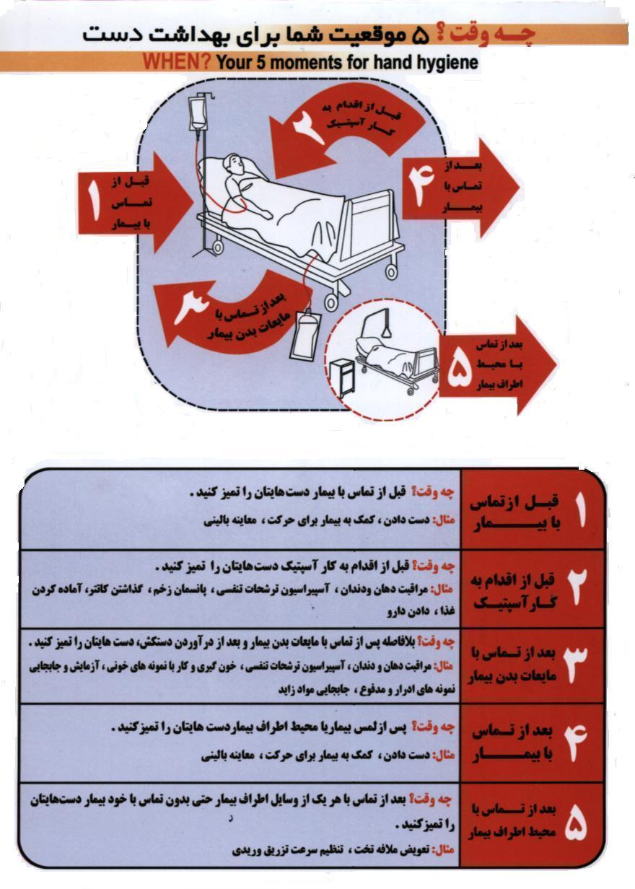
پنج موقعیت رعایت بهداشت دست طبق WHO :
1-قبل از تماس با بیمار
2- قبل از اقدام آسپتیک
3- بعد از تماس با خون وترشحات بیمار
4- بعد از تماس با بیمار
5- بعد از تماس با محیط اطراف بیمار .

راهنمای تصویری نحوه صحیح شستن دست ها :
HAND WASH
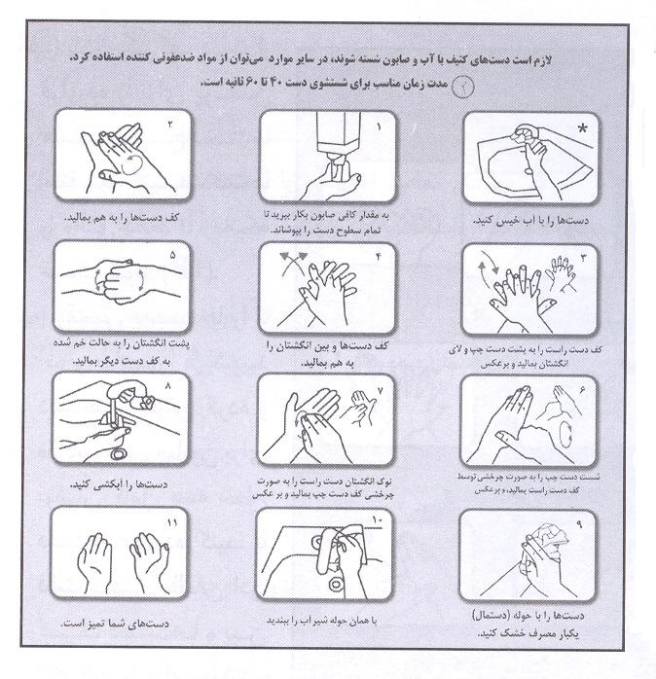
روش شستن دست‌ها

HAND RUB
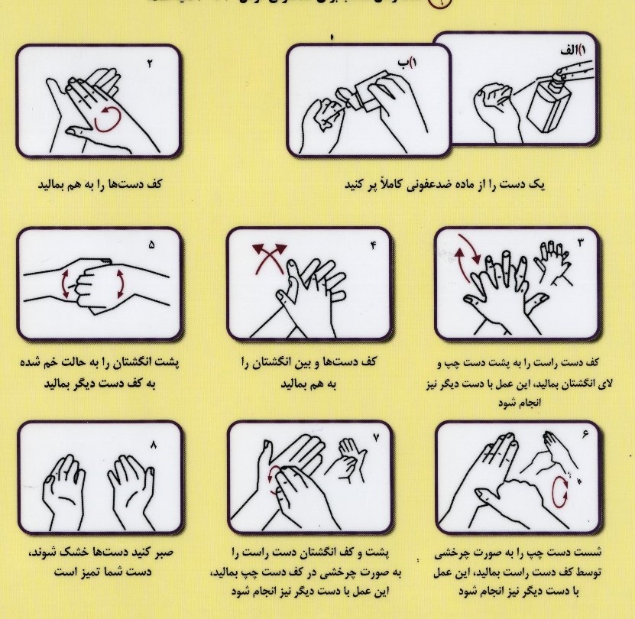
روش ماليدن دست‌هابه هم با محلول هاي ضدعفوني

- براي حفظ بهداشت فردي خود و همچنين كاهش میزان عفونتهاي بيمارستاني هميشه ناخن ها را كوتاه نگهداريد و حتي المقدور زيور آلات و لاك ناخن و ... نداشته باشيد، واز یک بیمار به بیمار بعدی حتما دستها شسته ویا ضدعفونی گردد.
- لطفا درصورت وجود یا مراجعه بیماریهایی واگیر چون سل، مننژیت ،وبا ،تب مالت،هپاتیت ویروسی، دیفتری، مالاریا، ایدز، کیست هیداتیک، کزاز وهرنوع حیوان گزیدگی را به واحد کنترل عفونت گزارش دهید.
- هنگام پروسیجرهای درمانی برای بیمار ( انجام پانسمان، سنداژ ،کاتتر گذاری ، tap ، lp ، بیوپسی و......) که احتمال پاشیدن خون وترشحات وجود دارد حتما از وسایل حفاظت فردی استفاده شود (وسایل حفاظت فردی : دستکش ، گان ، ماسک ،عینک ومحافظ صورت )
- زباله هاي عفوني ( پانسمان بيمار – ست سرم – يورين بگ، NGT و ... ) را در سطل زباله عفوني (پلاستیک زرد) و زباله هاي غيرعفوني مثل كاغذ و ... را در سطل زباله غيرعفوني (پلاستیک مشکی) .پسماند داروها بخصوص داروهای شیمیایی در سطل سفید ( کیسه سفید ) انداخته شود . وهمچنین اشیاء تیز وبرنده سوزن وتیغ و.... را حتما درون سفتی باکس بیندازید.
- محلولهای ضدعفونی کننده موجود در بیمارستان شامل : سایا سپت HI ضدعفونی کننده ابزار ووسایل پزشکی ، سایا سپت HP ضد عفونی کننده سطوح بزرگ ،سپتی سورفیس ضدعفونی کننده سطوح کوچک وسپتی سیدین محلول ضدعفونی کننده دست ، های سپت ( محلول غیر الکلی ) جهت ضد عفونی دستگاه های حساس ( انکوباتور ، کات نوزادان ، مانیتور ها و.... ، سپتی پرپ محلول الکلی ( تزریقات ) ، اسپور سیدین محلول سطح بالا ( اسکوپ ها ) می باشد .
توجه :
جهت جلوگيري از نيدل استيك شدن خود و سایر پرسنل و نيروهاي خدماتي از انداختن اشياء تيز و برنده (مثل سرسوزن وتیغ بیستوری و ...) بر روی تخت یا یونیت بیمار ویا در داخل سطل هاي زباله خودداري نمائيد و آنها را داخل سفتي باكس بياندازيد.
6-تمامی اتصالات بیمار بایستی دارای تاریخ باشد : آنژيوكت ، ست سرم، ميكرو ست، لوله تراشه، پانسمان بیمار، سند فولی ، شيت كاندوم، يورين بگ، Tipice بايد تاريخ وصل داشته باشند و هر 72 ساعت تعويض شوند، سوند فولي، cvpline هر 10-7 روز و NGTUBE هر 7-5 روز، سرنگ تومي روزانه، لاين شرياني هر 96 ساعت، فيلتر ونتيلاتور هر-7248 ساعت، خرطومي و ماسك جهت نيولايزر يكبار مصرف و براي هر بيمار يك ست استفاده مي شود.
7-لطفا هنگام رگ گیری از نوزادان وکودکان از زدن چسپ به تخت و کات خوداری گردد .( زیزا منبع آلودگی و.. می باشد ) .
8-هنگام گرفتن نمونه جهت كشت خون از بيمار بايد موضع را به ترتيب با پنبه الكل – پنبه بتادينه و مجدد پنبه الكل ضدعفوني نمائيد ویا از مجلول بادی پرپ و بعد از گرفتن نمونه نيدل را تعويض و بعد از ضدعفوني درب ويال كشت خون با پنبه الكل، نمونه را به داخل ويال مربوطه تلقيح نمائيد.
9-جهت انجام خونگيري از بيمار موضع را با پنبه الكل ضدعفوني نمائيد.
10-به هيچ عنوان از آنژيوكت بيماران خونگيري انجام نشود زيرا محل كلونيزاسيون باكتريهاي فلور نرمال پوست است.
11-در هر بخش فردی بعنوان رابط کنترل عفونت منظور گردیده است.

ایمنی و سلامت شغلی

گزارش حادثه ناشی از کار:
طبق ماده 61قانون تامین اجتماعی حادثه ناشی از کار عبارت است از حوادثی که در حین انجام وظیفه و به سبب آن براي بیمه شده اتفاق می افتد.
تعریف حادثه(accident):یک رویداد برنامه ریزی نشده یا ناخواسته که موجب آسیب یا جراحت و یا زیان مالی می شود.
تعریف شبه حادثه(Near misses) : رویدادي که منجر به بیماري، جراحت، صدمه و یا خسارت نشده است و اصطلاحا بخیر گذشته است را شبه حادثه گویند.
در زمان وقوع حادثه/ شبه حادثه به ترتیب اولویت مراحل زیر باید دنبال شود :
مراحل | ردیف
در زمان وقوع هر حادثه/شبه حادثه کلیه پرسنل ابتدا از ایمنی خود و سپس دیگران اطمینان حاصل می نمایند و وضعیت موجود را بررسی و ریسک موجود را به حداقل می رسانند. | 1
در صورت آسیب جانی انجام کمک های اولیه توسط نزدیکترین فرد آموزش دیده و صلاحیت دار انجام شده و در صورت نیاز تماس مسئول بخش یا شیفت هر بخش یا واحد تماس با پزشک اورژانس صورت می پذیرد.(در صورت نیدل استیک محل آسیب را فشار ندهید محل آسیب دیده با آب و صابون شست و شو داده شود) | 2
حادثه/شبه حادثه درهرقسمت ازبیمارستان بلافاصله توسط فرد آسیب ده یا مواجه شده به مسئول بخش یا شیفت هر بخش یا واحد اطلاع داده می شود.(در صورت عدم توانایی فرد آسیب دیده بدلیل شدت جراحات اولین نفر مشاهده کننده حادثه، گزارش را به مسئول مربوطه می دهد) | 3
پس از اطلاع از وقوع حادثه/شبه حادثه در صورت نیاز مسئول بخش یا شیفت هر بخش یا واحد به کمک واحد حراست نسبت به محصور سازی منطقه اقدام و ازدخالت و ازدحام پرسنل جلوگیری می نماید . | 4
حادثه/شبه حادثه درهرقسمت ازبیمارستان توسط مسئول بخش یا شیفت هر بخش یا واحد به مسئول بهداشت حرفه اي در شیفت صبح و سوپروایزر درشیفتهاي عصر و شب و ایام تعطیل جهت حضور در محل حادثه ، بررسی و در صورت نیاز به اعلان کد مربوطه اطلاع داده می شود. | 5
حادثه نیدل استیک توسط مسئول بخش یا شیفت هر بخش یا واحد به سوپروایزر کنترل عفونت و مسئول بهداشت حرفه اي در شیفت صبح و سوپروایزر در شیفت عصر و شب اطلاع داده می شود. | 6
فرم گزارش حادثه/شبه حادثه موجود در بخش یا واحد سریعا توسط مسئول بخش یا شیفت هر بخش یا واحد تکمیل و تحویل مسئول بهداشت حرفه اي می گردد(در شیفت تحویل سوپروایزر می گردد و سوپروایزر گزارش مربوطه را درشیفت صبح تحویل مسئول بهداشت حرفه ای می نماید | 7
گزارش حادثه پس از بررسی توسط مسئول بهداشت حرفه ای در اختیار رئیس یا مدیر بیمارستان قرار می گیرد و در صورت نیاز توسط مسئول منابع انسانی به مراجع ذیصلاح ارسال می گردد. | 8
در اولین فرصت ممکن ، حادثه رخداده با دستورجلسه اي با حضور مدیر بیمارستان ، مسئول بهداشت حرفه ای و مسئولین ذیربط مورد تجزیه وتحلیل قرار می گیردد( RCAحوادث و راهکارهاي لازم جهت پیشگیري ازوقوع حوادث مشابه درنظرگرفته می شود) | 9
نتایج بدست آمده جهت انجام اقدام اصلاحی و یا برنامه بهبود کیفیت در کمیته حفاظت فنی و بهداشت کار مطرح و در صورت نیاز به صورن درس آموزی از حوادث توسط مسئول بهداشت حرفه ای به سایر کارکنان اطلاع رسانی می گردد. | 10

بیمارستان آموزشی درمانی تخصصی و فوق تخصصی اکباتان |  | عنوان سند :  فرم گزارش حوادث /شبه حادثه | کد سند :HO – FO –01
 |  | عنوان سند :  فرم گزارش حوادث /شبه حادثه | شماره ویرایش : A
نوع : حادثه شبه حادثه
توسط مسئول بخش یا شیفت هر بخش یا واحد تکمیل گردد | مشخصات حادثه یا شبه حادثه:  محل حادثه /شبه حادثه( نام بخش / واحد): تاریخ وقوع حادثه/شبه حادثه: ساعت وقوع حادثه/شبه حادثه: نوع فعالیت:
توسط مسئول بخش یا شیفت هر بخش یا واحد تکمیل گردد | مشخصات فرد یا آسیب دیده/مواجه شده :  نام : نام خانوادگی: نام پدر: شماره ملی: شماره تماس:  تاریخ تولد: میزان تحصیلات: سمت: وضعیت استخدام: سابقه کار و تاریخ استخدام:  تعداد نفرات اسیب دیده و مواجه شده: درصورت آسیب یا مواجهه چند نفر فرم بصورت جداگانه تکمیل گردد.
توسط مسئول بخش یا شیفت هر بخش یا واحد تکمیل گردد | نوع حادثه/شبه حادثه:  □ فرورفتن اجسام نوک تیز □ پاشیدن خون / سایر ترشحات بیمار □ افتادن / لیز خوردن □ سقوط اشیاء □ سقوط از ارتفاع □ برق گرفتگی □ انفجار □ تصادف وسائل نقلیه □ گزش حیوانات □ آسیب ناشی از مواد شیمیایی □ مسمومیت تنفسی □ سایر (ذکر گردد) .........
توسط مسئول بخش یا شیفت هر بخش یا واحد تکمیل گردد | ابزار کار حادثه دیده هنگام وقوع حادثه:
توسط مسئول بخش یا شیفت هر بخش یا واحد تکمیل گردد | وسایل حفاظت فردی هنگام وقوع حادثه:
توسط مسئول بخش یا شیفت هر بخش یا واحد تکمیل گردد | اثر حادثه:  □ آسیب جانی(نوع و محل آسیب ذکر گردد):  □ آسیب به تجهیزات و اموال ذکر گردد:  □ پیامد زیست محیطی:  □ شکایت حقوقی  □ سایر(ذکر گردد):
توسط مسئول بخش یا شیفت هر بخش یا واحد تکمیل گردد | اقدامات انجام شده جهت فرد آسیب دیده/مواجه شده:  □ اقدام اصلاحی فوری(ذکر گردد): □ انجام کمک های اولیه □ معاینه توسط پزشک  □ بستری یا اعزام به بیمارستان دیگر (تاریخ ذکر گردد): □ اعزام به منزل □ بازگشت به کار □ سایر(ذکر گردد):
زمان تلف شده : .............روز...............ساعت مدت زمان بستری فرد آسیب دیده : مدت زمان استراحت پزشکی:
علت وقوع حادثه/شبه حادثه :
□ شرایط ناایمن (ذکر گردد): □ اعمال ناایمن فرد (ذکر گردد):

شرح حادثه:

تعداد صفحات تکمیلی گزارش:
پیشنهادات و اقدامات اصلاحی(جهت جلوگیری از تکرار حادثه/شبه حادثه):

آیا نیاز به گزارش تکمیلی وجود دارد ؟ بله□ خیر□ آیا نیاز به ریشه یابی حادثه/شبه حادثه وجو دارد؟ بله□ خیر□

فرد آسیب دیده/مواجه شده : شهود حادثه/شبه حادثه: مسئول بخش / واحد: کارشناس بهداشت حرفه ای:
امضاء امضاء مهر و امضاء مهر وامضاء
بهداشت محیط

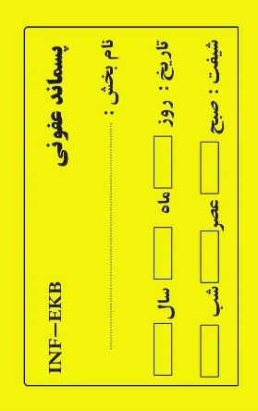
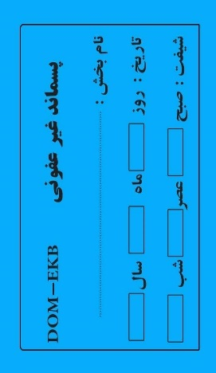
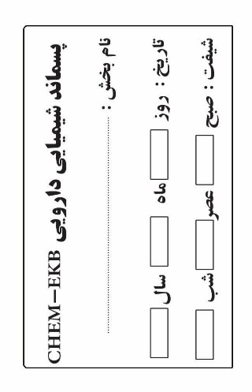
انواع پسماند

برچسب پسماند عفونی
زرد
برچسب پسماند
غیرعفونی
آبی
برچسب پسماند شیمیایی دارویی
سفید

جهت هر یک از انواع پسماند رنگ سطل ها و رنگ پلاستیک سطل ها تعریف شده است
زباله عفونی سطل زرد پلاستیک زرد رنگ
پسماندهای عفونی ؛به پسماندهایی گفته میشود که با خون وترشحات بیمار آلوده شده باشند

باتل سرم جزء پسماندهای عفونی محسوب میشود بعد از خالی کردن سرم باقیمانده در کلینیکال سینک
باتل سرم به همراه میکرو ست در زباله عفونی مدیریت میشود .
تنها استثنا در بخش هماتولوژی ویا بخش هایی که بیماران شیمی درمانی میشود وسرم حاوی داروی سایتوتوکسیک میباشد میباشد به هیچ عنوان باقیمانده سرم خالی نمیشود و باتل سرم به همراه میکروست در زباله شیمیایی ودارویی مدیریت میشود .
اگر چنانچه زباله عفونی با زباله غیر عفونی مخلوط شود تمام زباله غیر عفونی ،عفونی محسوب میشود وباید درب کیسه زباله را بلافاصله گره زد و روی آن برچسب زباله عفونی زده شود و مطابق پسماند عفونی مدیریت شود .(خارج کردن زباله از سطل ممنوع است )
زباله های عفونی بعد از جمع آوری وبرچسب گذاری پلاستیک ها توسط نیروهای خدمات و انتقال آنها با بین حمل زباله به واحد امحاء توسط اپراتور واحد امحا توزین شده و در دفتر مربوطه ثبت شده و با دستگاه هیدروکلاو مرکز بیخطر شده و توسط شهرداری روزانه برده میشود

انواع پسماند عفونی :
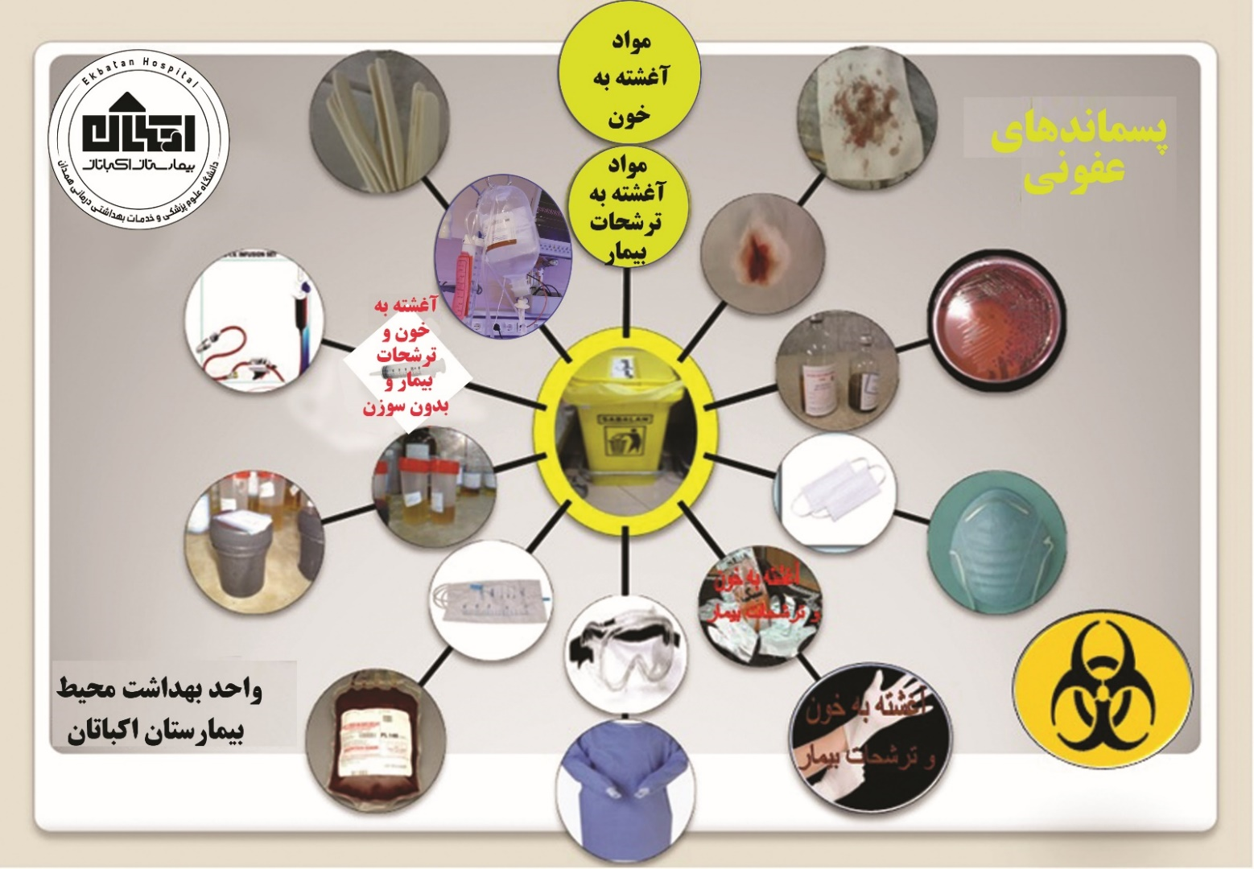

زباله غیر عفونی سطل آبی پلاستیک سیاه رنگ
پسماندهای غیرعفونی ؛ شامل مواد دور ریختنی قسمت های اداری ، مالی ، آشپزخانه و .. می باشد و با بیمار مرتبط نبوده است .
دستکش هایی که با آنها پروسیجر عفونی انجام نشده است در زباله غیر عفونی مدیریت میشود .
انواع پسماند غیر عفونی :
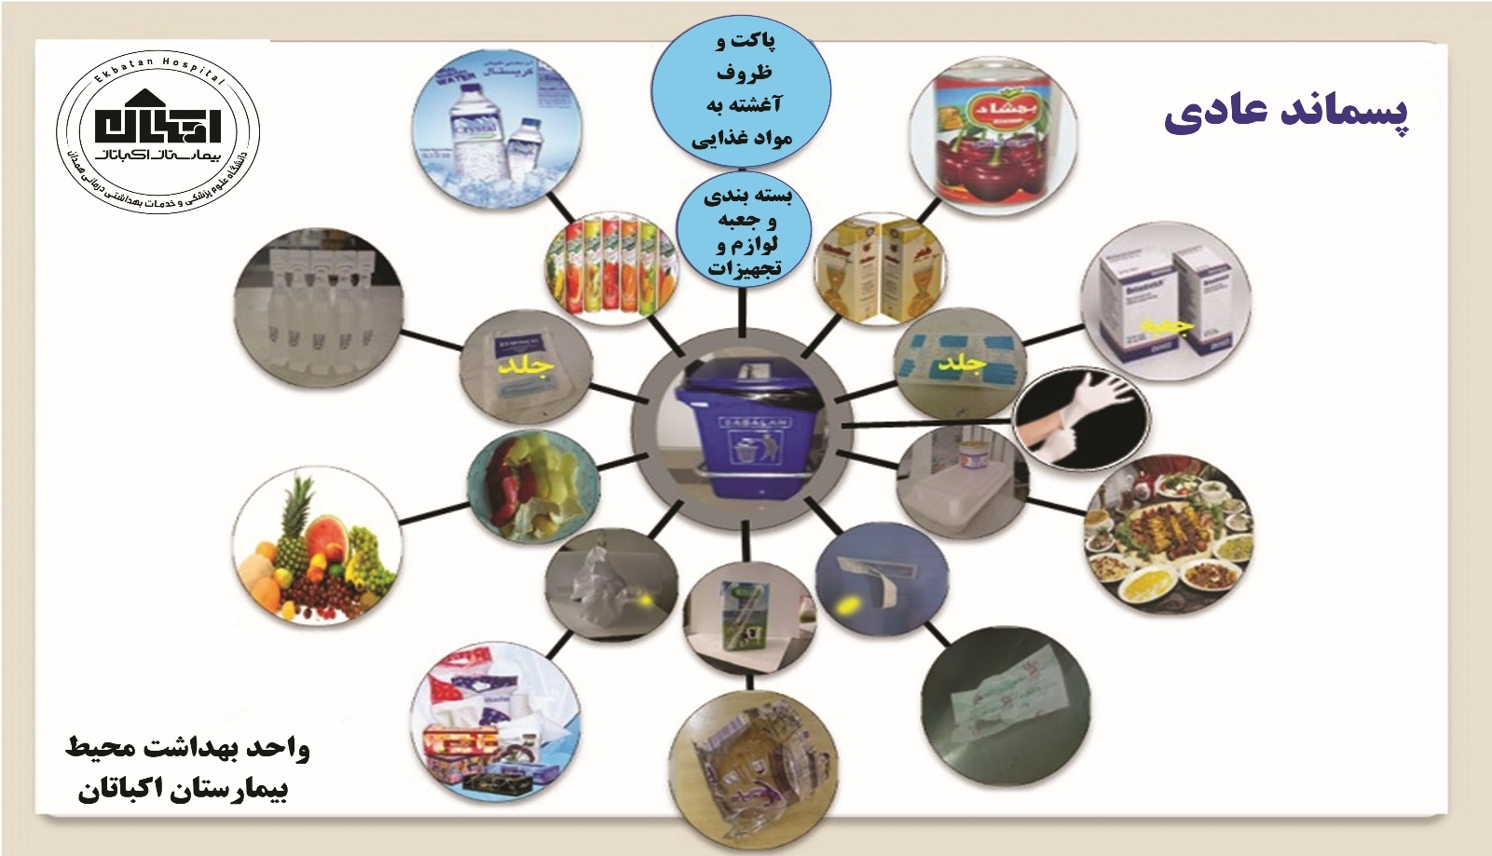

پسماند عادی یا غیر عفونی
زباله غیر عفونی سطل آبی پلاستیک مشکی

پسماند غیر عفونی ؛ به پسماند های عادی وخانگی و باقیمانده مواد غذایی گفته میشود .

با قیمانده مواد غذایی وحتی نان باقیمانده در زباله غیر عفونی مدیریت میشود .

بازیافت هرگونه مواد غذایی ونان خشک وخروج آنها از بیمارستان ممنوع میباشد.
پسماند شیمیایی ودارویی
سطل سفید پلاستیک سفید
پسماند شیمیایی ودارویی ؛ به باقیمانده داروها ویا داروهای تاریخ مصرف گذشته و ظروف حامل دارو گفته
میشود .
باتل های حاوی سرم داروی سایتو توکسیک در این سطل مدیریت میشود
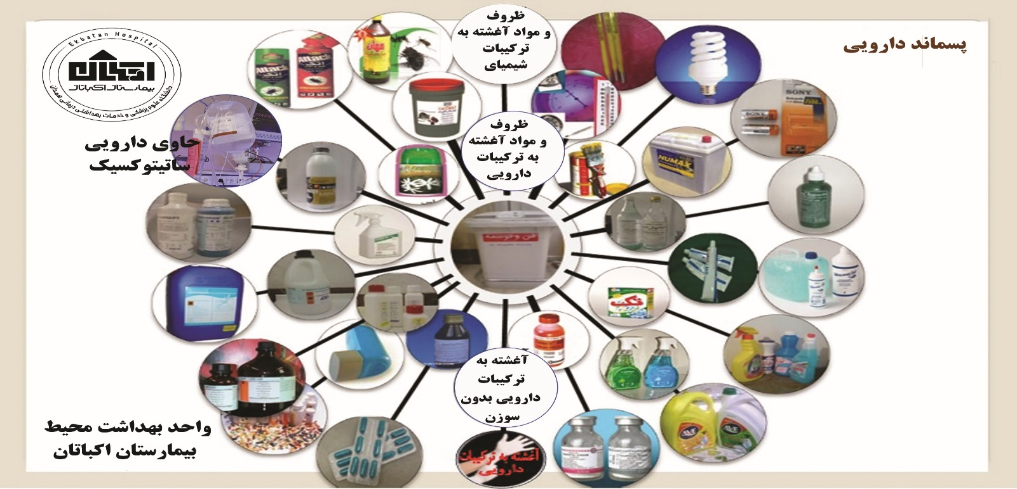

پسماندهای نوک تیز وبرنده
سیفتی باکس
رنگ سطل زرد و درب آن قرمز
پسماندهای نوک تیز وبرنده ؛به پسماندهای که خاصیت شکسته شدن وبریدن را دارند .
به طور استثنا از ریختن ترمومترهای جیوه ای در این سطل خودداری کنید و داخل سطل شیمیایی ودارویی انداخته شود .
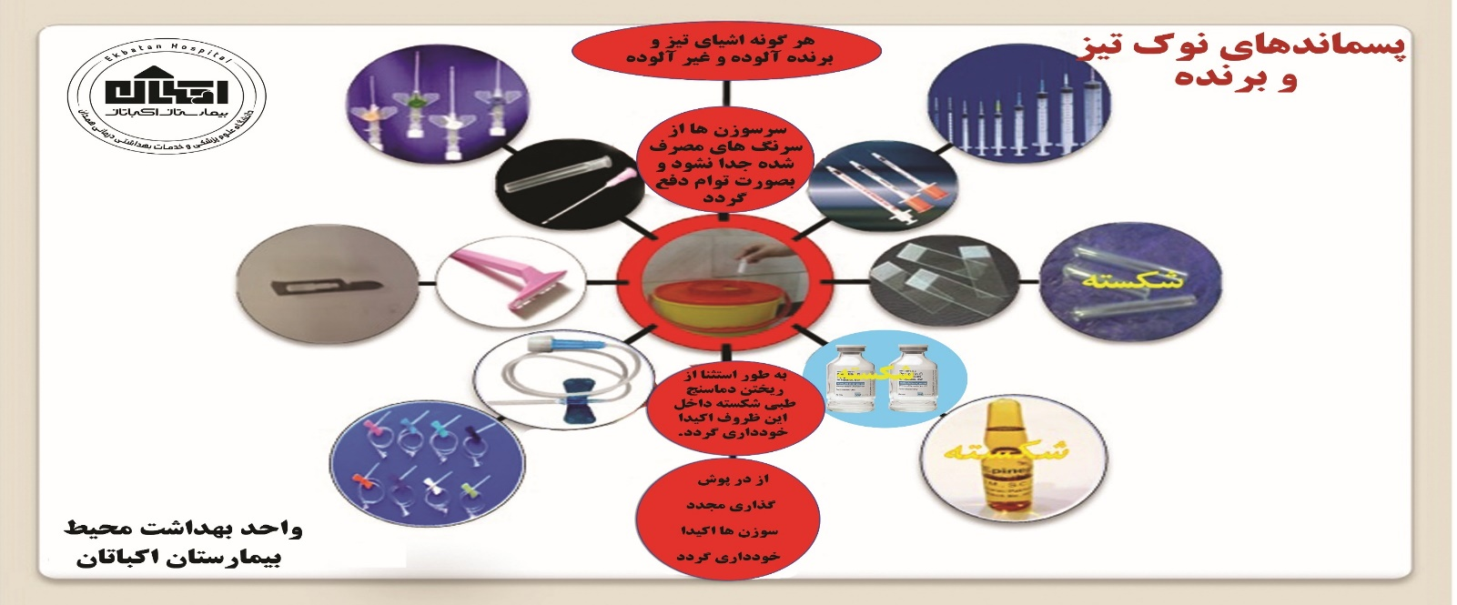
نکات قابل توجه در خصوص تهیه مواد گندزدا

- برای تهیه محلول مقدار صحیحی از آب را به گندزدا بیافزایید
- برای ساختن محلول از ظرف 4لیتری تعین شده وبه صورت تمییز وخشک استفاده کنید
- مواد گند زدا را به مقدار مصرف مورد نیاز روزانه رقیق سازی کنید
- برای رقیق سازی از پیمانه مدرج استفاده کنید
- در هنگام رقیق سازی مواد گند زدا حتما از ماسک ودستکش استفاده کنید
- برای رقیق سازی وایتکس از آب سرد استفاده کنید

جدول رقیق سازی وایتکس
درصد | حجم به پیمانه | حجم به سی سی | موارد کاربرد
5/0 | 1پیمانه وایتکس +9پیمانه آب | 400سی سی وایتکس را با آب به حجم 4لیتر می رسانیم | 1)شستشوی لگن ولوله بیماران  2)ضد عفونی جنازه بیماران کرونا ویا مشکوک به کرونا  3)گند زدایی محل خون ریخته شده روی زمین)حجم بیشتر از 30سی سی)وسطح دارای خلل و فرج  4)گند زدایی سرویس بهداشتی بیماران عفونی (کرونایی )
05/0 | 1پیمانه وایتکس +99پیمانه آب | 40سی سی وایتکس را با آب به حجم 4لیتر می رسانیم | 1)گند زدایی سطوح نسبتا آلوده  2)گند زدایی خون ریخته شده رو ی سطح صاف

شستشو و گندزدایی خون و مایعات آلوده بدن

در صورتیکه خون مقداری کمتر از 30میلی لیتر و حاوی شیشه شکسته و یا اشیائ نوک تیز باشد | در صورتیکه خون مقداری بیشتر از 30میلی لیتر و حاوی شیشه شکسته و یا اشیائ نوک تیز باشد
1- ابتدا وسایل حفاظت فردی مناسب پوشیده و سپس با پنس خرده های شیشه را در سیفتی باکس انداخته | 1- ابتدا وسایل حفاظت فردی مناسب پوشیده و سپس خرده های شیشه را در سیفتی باکس انداخته
2- خون را با دستمال یکبار مصرف جمع می کنیم و دستمال آغشته به مواد عفونی را در کیسه زباله عفونی دفع می کنیم. | 2-دستمال جاذب یکبار مصرف روی آن گذاشته و محلول وایتکس خانگی 5%(هیپوکلریت سدیم)با نسبت (1 به 9) به آن اضافه می کنیم و بعد از گذشت 10 دقیقه با دقت جمع می کنیم دستمال آغشته به خون و وایتکس را در زباله عفونی دفع می کنیم.
3- با دستمال آغشته به آب و شوینده محل مورد نظر را تمیز می کنیم. | 3-با دستمال آغشته به آب و شوینده محل مورد نظر را تمیز می کنیم
4- محل مورد نظر را گند زدائی می کنیم طبق دستورالعمل | 4-محل مورد نظر را گند زدائی می کنیم طبق دستورالعمل

دستورالعمل گند زدائی محل مورد نظر مرحله 4

در صورت صاف بودن سطح و محل مربوطه | در صورتیکه سطح ناصاف و دارای خلل و فرج باشد
محلول وایتکس خانگی 5% (هیپوکلریت سدیم)را به نسب 1به99 رقیق می کنیم.  معادل :40سی سی وایتکس را با آب سرد لوله کشی به حجم 4 لیتر می رسانیم | محلول وایتکس خانگی 5% (هیپوکلریت سدیم)را به نسب 1به9 رقیق می کنیم.  معادل :400سی سی وایتکس را با آب سرد لوله کشی به حجم 4 لیتر می رسانیم

دستورالعمل استفاده صحیح از تی شوی پرتابل
- درهر دو قسمت مقدار معین از آب وماده گند زدا برحسب حجم محلول مورد نیاز تهیه کنید
- قسمتی که تی آبگیری میشود حتما در ظرف کثیف (زرد)باشد.
- تی مخصوص را به محلول آماده شده در ظرف تمییز (آبی)آغشته کنید .
- سطح کف زمین را با حالت مار پیچی تی کشی کنید .
- تی را در مخزن کثیف (زرد)شستشو داده آبگیری کنید سپس مجددا تی را وارد قسمت تمیز (آبی )کرده وبا حرکت مارپیچی تی کشی کنید .

نکات بهداشتی در بخش ها

در محل تهیه غذا وارائه خدمات به بیماران ونیز در اتاق درمان و مراقبت از بیماران نباید از جارو دستی استفاده کرد اگر زباله ای بزرگ وقابل مشاهده است در همان نقطه با جارو و خاک انداز از روی زمین از روی زمین بردازید به طوری که گرد وخاک ایجاد نشود.
کشیدن تی نخی در سرویس های بهداشتی اکیدا ممنوع میباشد لطفا دقت بفرمایید جهت شستشوی سرویس های بهداشتی فقط از تی وجاروب پلاستیکی استفاده شود .
جهت گند زدایی کف زمین بخش ها و واحد ها از محلول سپتونیت2 درصد استفاده میشود زمان اثر گذاری محلول 5دقیقه میباشد
رقیق سازی محلول ؛ 80سی سی محلول را با استوانه مدرج موجود در بخش ها در ظرف مدرج شیر دار ریخته وحجم محلول را با آب به 4لیتر میرسانیم .

انواع تی ها
1-تی با دسته وبرچسب آبی : مخصوص اتاق بیمار و راهروها
2- تی با دسته وبرچسب زرد : مخصوص اتاق های عفونی
3- تی با دسته و برچسب سفید : اتاق دارو و اتاق پرسنل
نکته مهم : بعد از تی کشیدن تی ها را با وایتکس 1به 9 (400سی سی وایتکس در 4لیتر آب ) به مدت 15 دقیقه آغشته کرده سپس آبکشی کرده وبه حالت آویزان خشک کنید
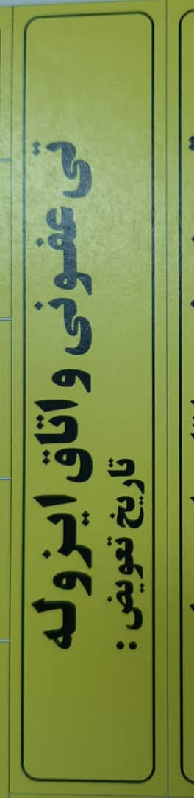
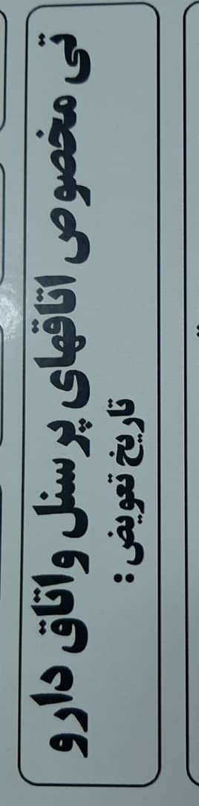
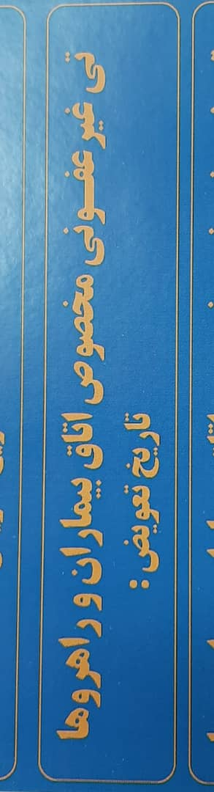

مدیریت خطر حوادث و بلایا

مقدمه(Introduction)
ایران در آسیا، چهارمین کشور و در دنیا، مقام ششم از نظر وقوع حوادث طبیعی دارد. حوادث و بلایای طبیعی و انسان ساخت به هر شکل و یا به هر علتی که وقوع پیدا کند تهدیداتی جدی برای حیات و توسعه و تکامل بشری را به همراه دارند این تهدیدات می توانند سلامت و جان انسان، اموال و دارایی ها، محیط زندگی انسانی را مخرب کرده و فرایند توسعه را متوقف و حتی معکوس نمایند.
لذا نقش حوزه سلامت در بلایا نقش غیر قابل انکار و حیاتی است که در هر 4 فاز مدیریت بلایا اعم از پیشگیری ، آمادگی، پاسخ و بازیابی نمودهای عملیاتی و مشخصی دارد.

Preparedness(آمادگی)
Prevention(پیشگیری)
قبل از وقوع حادثه
الگوی چرخشی مدیریت بحران

قبل از وقوع حادثه

Recovery(بازیابی)
Response(پاسخ)
بعد از وقوع حادثه
Recovery
بعد از وقوع حادثه
بعد از وقوع حادثه

مرحله پیشگیری و آمادگی قبل از وقوع مخاطرات و مرحله پاسخ و بازیابی بعداز وقوع مخاطرات انجام می شود. مهمترین مرحله در این چرخه مرحله پیشگیری و کاهش آسیب می باشد.
بحران crisis: حادثه ای که بطور طبیعی و یا به وسیله دست بشر، بطور ناگهانی و یا بصورت فزاینده بوجود آید و سختی و مشقتی را به جامعه انسانی تحمیل نماید و جهت برطرف کردن آن نیاز به اقدامات اضطراری ،اساسی و فوق العاده باشد بحران گویند.
عوامل خطرآفرین در بیمارستان با دو منشأ می تواند باشد:
.1منشأ داخلی: در داخل بیمارستان رخ می دهد مانند آتش سوزی، قطع برق یا آب، قطع گازهای طبی، قطع سیستمهای ارتباطی،نشت مواد رادیواکتیو و...
.2منشأ خارجی: خارج از بیمارستان بوده ولی بیمارستان را تمت تأثیر قرار داده و باعث ورود بیش از انتظار مجروحان و مصدومان به بیمارستان می شود مانند تصادفات، زلزله، سیل، اپیدمیها و..
مخاطرات بیمارستانها متناسب با موقعیت جغرافیایی نیز کاملاً متفاوت است و از طرفی آسیب پذیری بیمارستانها و ظرفیت آنها نیز متفاوت است لذا برنامه های مدیریت خطر بیمارستانی، اختصاصی هر بیمارستان تدوین می شود.

پنج مخاطره اصلی با ریسک بالا در بیمارستان اکباتان همدان
با توجه به سنجه اعتبار بخشی الف-2 مدیریت خطر حوادث و بلایا در خصوص شناسایی و اولویت بندی عوامل خطر، بیمارستان اکباتان همدان توسط تیم ارزیابی ایمنی بیمارستان با استفاده از ابزار های ملی ارزیابی سلامت در حوادث و بلایا ، کتاب ارزیابی ایمنی بیمارستانی و سایر تکنینک های ارزیابی ریسک مورد ارزیابی قرار گرفت و با توجه به امتیاز دهی انجام شده (بر اساس شده، احتمال و قوع، میزان آسیب پذیری و دوره بازگشت) 5 خطر اصلی بیمارستان اکباتان همدان در سال 1403 شناسایی گردید و در مورخ12/4/1403در کمیته مدیریت خطر حوادث و بلایا توسط دبیر جلسه مطرح و توسط اعضاء کمیته به شرح ذیل تصویب گردید:
- حجم انبوه مصدومین در بیمارستان
- اپیدمی ها(با توجه به منطقه جغرافیایی واقلیمی در معرض)
- اغتشاشات(کشمکش های اجتماعی) با توجه به موقعیت قرار گیری بیمارستان
- قطع HIS
- قطع منابع انرژی(برق،گاز و..)

لازم به ذکر است مخاطره آتش سوزی به دلیل اهمیت و استاندارد مستقل، جزء 5 مخاطره قرار نمیگیرد و نیازمند برنامه مستقل جهت برنامه ریزی و مدیریت می باشددر همه بیمارستان های می باشد.
بعد از تعیین پنج مخاطره اول بیمارستان تعیین اثرات احتمالی آن ها بر بیمارستان (ارزیابی خطر) انجام شد. تاثیرات مخاطرات بر سیستم های بهداشتی درمانی در سه حوزه جانی، مالی و عملکردی بروز می نماید که شامل تاثیر بر سلامت افراد (منجر به مرگ یا جراحت)، تاثیر بر اموال و دارایی (از بین رفتن دستگاه ها، تخریب بخش ها/ واحدها و ...) و یا اختلال در عملکرد بیمارستان می شوند.
ارزیابی خطر انجام شده برای پنج مخاطره اول و برنامه های پیشگیرانه آمادگی ، پاسخ و بازتوانی به این عوامل متعاقبا اعلام می گردد.

مرکز فرماندهی بیمارستان Hospital Command Center (HCC):
مکانی است که مسئولین در زمان وقوع بحران برای هدایت و هماهنگی مدیریت عملیات و توزیع منابع در آن حضور می یابند و در واقع مرکز تصمیم گیری های استراتژیک بحران می باشد در این مکان منابعی که برای پاسخ به فوریت ها و بحران ها لازم و ضروری می باشد نگهداری می شود.
مرکز فرماندهی بیمارستان (HCC) سالن جلسات مدیریت در نظر گرفته شده است. همچنین پشتیبان مرکز فرماندهی حادثه دفتی پرستاری بیمارستان می باشد.

سامانه هشدار سريع خطر حوادث و بلايا در بيمارستان اکباتان همدان
از جنبه‌هاي مهم و اولين قسمت از برنامه پاسخ و مديريت بلايا سامانه هشدار سريع است، به گونه‌اي كه جمعيت در معرض خطر پيش از مواجهه با مخاطره آگاه شوند الگوي هشدار و فرآيند آن با پايش مخاطرات و انتشار خبر براي آمادگي و پيشگيري انجام مي‌شود.
انتشار مؤثر خبر و ارتباطات واضح و قابل فهم براي كليه افرادي كه در معرض خطر، اساس سامانه هشدار است، كه لازمه فعالسازي برنامه پاسخ به بحران و بلاياست.
- مشاهده یا شنیدن هرگونه نشانه خطر باید مسئول وقت و فرمانده حادثه گزارش داده شود.
- در ساعات اداری رئیس یا مدیر بیمارستان فرمانده حادثه می باشد
- در ساعات غیر اداری یا تعطیل سوپروایزر وقت فرمانده حادثه می باشد.

لازم بذكر است بسترهاي ارتباطي مناسب جهت اطلاع رساني مناسب و سريع از قبيل تلفن، پيج، موبايل، اينترنت، فاكس و نهايتاً پيك در دسترس بوده و ارتباطات داخل و خارج بيمارستاني را ميسر مي‌نمايد.
آستانه اعلام هشدار سريع با توجه به شدت و نوع حادثه و ظرفيتهاي موجود بيمارستان به ترتيب بررسي سطح حادثه تعداد مصدومين اعزامي به بيمارستان سطح بحران، از بحران خفيف، متوسط و شديد تعيين مي‌گردد.
فعالسازي اتاق HCC بيمارستان براي هدايت عمليات پاسخ به حوادث و بلايا با نظر فرمانده حادثه صورت مي‌پذيرد.
فهرست مواردي كه به محض مشاهده بايستي توسط سوپروايزر به EOC دانشگاه گزارش داده شود شامل:
- حوادث ترافيكي با بيش از 5 نفر مصدوم يا 3 نفر فوتي
- مسمويت غذايي به صورت گروهي يا مشاهده نشانه هاي بيماري مشابه در بيش از يك نفر
- مشاهده علائمي از هر گونه همه گيري مانند اپيدمي و آندمي
- وقوع زلزله و رانش زمين با هر شدتي
- سقوط بهمن، سيل، طغيان رودخانه و توفان
- مسموميت با گازها بصورت گروهي
- بمب گذاري و هر گونه انفجار مواد آتش زا و خطرناك
- حوادث تروريستي
- هرگونه نشست سياسي، شورش تحصن و تجمع هاي بيش از هزار نفر مانندوقايع ورزشي
- هرگونه رويداد هوايي مانند سقوط هواپيما و بالگرد
- تمام بحران هاي داخلي بيمارستان ها
- هر گونه اعلام هشدار يا آماده باش به بيمارستان از طرف سازمان هاي همكار (EOC) يا پشتيبان در اختيار بخش اورژانس، واحد پذيرش، دفتر پرستاري و دفتر سوپروايزري و دفتر مديريت و رياست بيمارستان قرار مي گيرد.

لازم بذكر است شماره تماس 09188130299 بعنوان شماره مستقيم و بدون ترافيك موجود در اتاق HCC بيمارستان به مركز مديريت حوادث و فوريتهاي پزشكي دانشگاه اعلام گرديده است.
كليه برنامه‌هاي و توانمندسازي كاركنان در زمينه كسب آمادگي‌هاي لازم جهت پياده سازي برنامه پاسخ به بحران و بلايا با هماهنگي سوپروايزر آموزشي تدارك و اجرا گرديده و شرح وظايف كليه افراد مرتبط با مديريت بحران در چارت و كميته مديريت خطر حوادث و بلايا بطور مكتوب به همراه ابلاغ اعضاء به ايشان ارائه شده و طي جلسات حضوري توجيهي آئين نامه كميته مربوطه به اطلاع ايشان رسانده شده است.

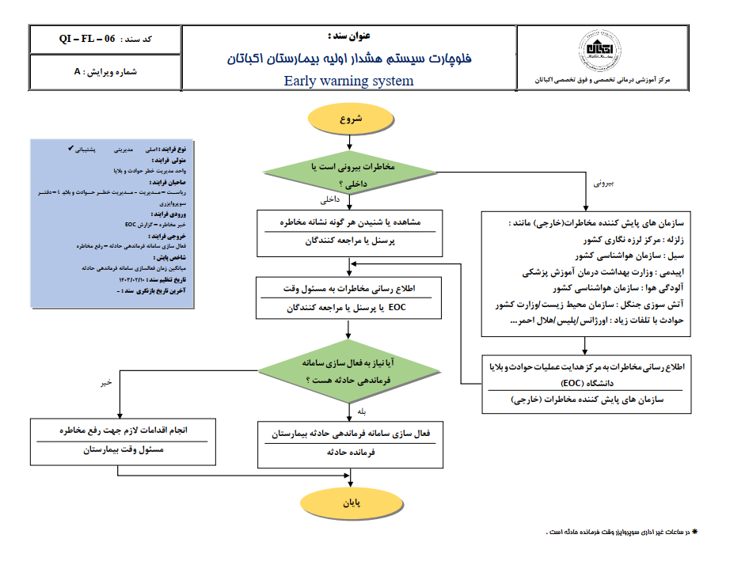

اعلام وضعيت و سطح بحران
سطح بحران در بحران‌هاي خارج از بيمارستان از طريق EOC دانشگاه صورت گرفته و در بحران‌هاي داخلي با توجه به سطح آسيب‌هاي داخلي وارده نظير آتش سوزي و ... توسط فرمانده حادثه بيمارستان صورت مي‌گيرد.
.(فراخوان نيروهاي مرتبط با توجه به سطح فعالسازي با استفاده از ليست شماره تلفن اعضاء و يا جانشينان چارت فرماندهی حادثه (HEICS) توسط مركز تلفن بيمارستان صورت گرفته و نتيجه فراخوان از نظر زمان حضور و وضعيت پاسخ دهي افراد فراخوان شده به فرمانده حادثه گزارش مي گردد).

سطح بحران توسط فرمانده حادثه یا جانشین او تعیین می شود.
تعریف سطح بحران  (عنوان) | اقدامات مورد انتظار
سطح 1 | فراخوان از بخش ها
سطح 2 | فراخوان از منزل
سطح 3 | فراخوان از سایر مراکز

سامانه فرماندهی حوادث بیمارستان (HICS) Hospital Incident Command System:
سامانه فرماندهی حوادث بیمارستانی سیستمی مدیریتی برای سازماندهی کارکنان، امکانات، تجهیزات و ارتباط برای ارائه پاسخی موثر به حوادث و بلایاست و تحت این ساختار، یک فرد به عنوان فرمانده، مدیریت و فرماندهی حادثه را به عهده می گیرد.
HICS بر پايه پنج جايگاه اصلي طراحي شده است:
- فرماندهي ( Command )
فرمانده حادثه (Incident Commander): سازماندهي و هدايت مركز عمليات اضطراري (Emergency Operation Center) ، رهبري جامع فعاليت هاي بيمارستان و در صورت نياز تخليه بيمارستان را بر عهده دارد.
- برنامه ريزي (Planning )
رئیس بخش برنامه ريزي جمع آوري اطلاعات، اطمينان از توزيع اطلاعات و داده‌ها ي حياتي، گردآوري فهرست منابع مورد نياز از رؤساي بخش ها و تهيه و توزيع برنامه عمليات بيمارستان را بر عهده دارد.
- عمليات ( Operation )
رئیس بخش عمليات: سازماندهي و هدايت تمامي جنبه ها ي مرتبط با بخش عمليات، به اجرا درآوردن فرامين فرمانده حوادث اضطراري،‌ هماهنگي و نظارت بر زير مجموعه مناطق درمان (خدمات پزشكي)، زير مجموعه مناطق بیماران (خدمات كمكي) ، زیر مجموعه خدمات پاراکلینیک و زير مجموعه خدمات انساني
- پشتيباني ( Logistics )
رئیس بخش پشتيباني: سازماندهي و هدايت عمليات مرتبط با حفظ فيزيكي، ميزان كافي غذا، سرپناه و منابع پشتيباني كننده مقاصد تشخيصي و درماني بيمارستان را بر عهده دارد.
- مالي / اداري ( Finance / Administration )
رئیس بخش مالي - اداری: پيگيري چگونگي استفاده ازمنابع مالي، نظارت بر تهيه منابع و خدمات لازم جهت انجام مأموريت هاي پزشكي بيمارستان و نظارت و مستند سازي مخارج انجام شده در طول حادثه را بر عهده دارد.

چارت هیکس :

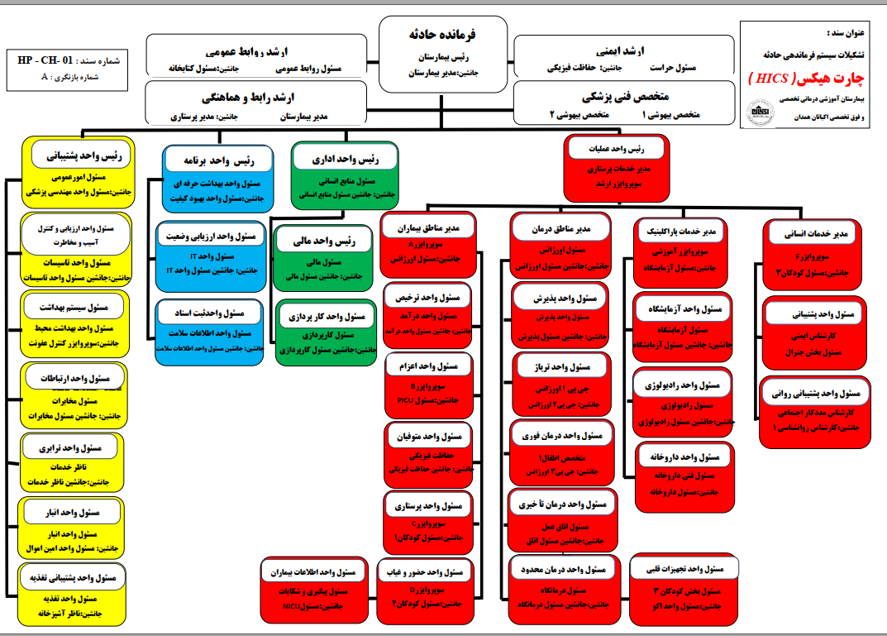

الزامات اساسی و اقدامات در فاز پاسخ آتش سوزی در بیمارستان اکباتان همدان(کد 125)
کمک رسانی یا انجام مداخلات حین یا بلافاصله بعد از حادثه به منظور حفظ جان و نیازهای حداقل و پایه افراد آسیب دیده در فاز پاسخ یا مقابله تعریف می گردد.
پاسخ در بیمارستان اکباتان همدان میتواند فوری، کوتاه یا طولانی مدت باشد.
کارکرد های پاسخ
:C1هشدار و تایید خبر
این کارکرد، قدم اول در شروع عملیات پاسخ است.
1-با صدا درآمدن آلارم آتش نشانی اپراتور تلفنخانه با تاسیسات(تیم آتش نشانی) و فرمانده حادثه تماس گرفته و منطقه خطر را گزارش می دهد.
2- فرمانده حادثه و تیم آتش نشنانی سریعا به محل اعزام و وضعیت موجود را بررسی می نمایند.
3-پس از تائید حادثه آتش سوزی توسط فرمانده حادثه و تیم آتش نشانی کد 125 جهت پیج به تلفنخانه اعلام می گردد.
4-فرمانده حادثه با همکاری و بررسی تیم آتشنشانی اقدام به زون بندی یا منطقه بندی حریق می نماید. (منطقه گرم و خطر) Hot Zone و (منطقه سرد و ایمن)Cold Zone
تلفنخانه با اعلام کد 125 با سازمان آتشنشانی تماس حاصل می نماید.
5-با حضور تیم آتش نشانی بیمارستان جهت اطفاء حریق رابطین آتشنشانی منطقه مورد نظر با مشاهده یا اعلام تلفنخانه در محل حضور می یابند(حراست،خدمات، کمک پرستار و مسئول قسمت مربوطه) لیست رابطین در قسمت های مختلف پیوست دستورالعمل می باشد.
نکته: با توجه به احتمال فعال نشدن سیستم اعلام حریق و احتمال گسترش حریق در صورت مشاهده، شنیدن و.. نشانه های خطر حریق(دود، حرارت، بو و..) سریعا مورد را به مسئول وقت گزارش دهید در صورت امکان شستی اعلام حریق را فعال نمائید و اقدام به پاسخ به آتش سوزی با توجه به آموزش های دیده شده با شرایط ذیل نمائید:
- از این که همه افراد منطقه را ترک کرده اند و فردی زنگ هشدار را فعال نموده و به آتش نشانی اطلاع داده است،اطمینان حاصل کنید.
- دامنه آتش محدود بوده و قابل گسترش نیست.درصورتیکه آتش خارج از کنترل است، فوراً منطقه را ترک کنید(ایمنی شما بسیار مهم است)
اطمینان حاصل نمایید کنید که در خصوص استفاده از خاموش کننده ها دانش و آگاهی لازم را دارید.
ماده در حال سوختن را میشناسید و نوع مناسب خاموش کننده برای اطفاء حریق را استفاده می کنید.
از اینکه حداقل یک مسیر خروجیِ باز در پشت سرخود دارید، اطمینان حاصل کنید.
2تا 3متر دورتر از آتش ایستاده اید.
6-پس از تایید خبر فرمانده حادثه(با تشخیص فرمانده حادثه)سامانه HICS(سامانه فرماندهی حادثه بیمارستان)فعال می گردد.
7- حادثه توسط فرمانده حادثه به EOC دانشگاه گزارش داده شود.
8- وسایل اطفاء حریق کدامند؟
- کپسول آتشنشانی که در بخش ها 3 نوع است. 1-کپسول CO2 که برای خاموش کردن آتش وسایل الکتریکی است( تابلو برق ها ،سیستم های کامپیوتر و..) مشخصه کپسول CO2نازل قیفی شکل و سیلندر باریکتر نسبت به سیلندر پودر وگاز است. 2-کپسول پودر و گاز که برای خاموش کردن آتش ناشی از مواد جامد سوختنی و مواد مایع اشتعال آور 3-کپسول آب وگاز به رنگ آبی مخصوص مواد جامد است.
- جعبه آتش یا جعبه F که درون آن قرقره و شلنگ آب قرار دارد و میتواند آب را با فشار به سمت آتش بپاشد. لازم به ذکر است بدلیل چگالی بالای آب نسبت به مواد مایع نفتی و احتمال گسترش آتش از آب جهت خاموش کردن این مواد استفاده نمیشود.
9-وسایل اعلام حریق کدامند؟
- شستی اعلام حریق که در دیوار به رنگ قرمز قرار دارد و با فشردن فعال میشود و آژیر خطر به صدا در می آید.
- دتکتورهای حساس به دود و حرارت و نور آتش که در اکثر بخش ها و قسمت ها قرار دارد و با آتش سوزی فعال شده و آژیر خطر به صدا در می آید. در بعضی قسمت ها مثل آشپزخانه که دود در حالت عادی وجود دارد دتکتور حرارتی تعبیه شده است.
10- خروج اضطراری بخش شما کجاست؟
در انتهای بخش ها درب خروج اضطراری می باشد که به راه پله فرار منتهی می شود ودر حالت عادی بدلیل موارد امنیتی دارای پلمپ کاغذی می باشد(در مواقع غیر بحران در صورت نیاز به فک پلمپ باید با حراست هماهنگی لازم صورت پذیرد)
11- در استفاده از کپسول اکسیژن چه نکاتی را رعایت میکنند؟
- رنگ کپسول اکسیژن کاملا سفید است.
- انتقال کپسول اکسیژن با ترالی مخصوص انجام شود.
- در هنگام عدم نیاز به کپسول اکسیژن، کلاهک آهنی روی آن قرار میدهیم و آن را با کمربند زنجیری مهار میکنیم یا درون ترالی مخصوص فیکس میکنیم تا احتمال سقوط وجود نداشته باشد.
-در هنگام کار با کپسول اکسیژن دقت میکنیم که دست یا لباس چرب نباشد(واکنش شدید اکسیژن با گریس وروغن که با عث انفجار کپسول می گردد)
-در نزدیک کپسول اکسیژن آتش روشن نمیکنیم.
13- وظیفه شما در زمان بحران چیست؟
اگر عضو چارت بحران(هیکس) هستید شرح وظایف را بیان کنید. و در انتها آمادگی اجرای دستورات مافوق را فراتر از شرح وظایف اعلام دارید. اگر عضو چارت بحران نیستید بفرمائید: آمادگی اجرای دستورات مافوق را دارم. اگر دستور کار خاصی ندادند "همان وظیفه معمول خود را انجام میدهم، ولی کار بیشتر در زمان کمتر"
درشرایط بحرانی شیوع بیماری کرونا بارعایت پروتکل های بهداشتی با توزیع روزانه ماسک رعایت فاصله اجتماعی وموادضدعفونی کننده دست دربین پرسنل از شیوع این ویروس جلوگیری میکنیم به امید روزی که این بیماری ریشه کن شود .
14- محل تجمع امن بیمارستان کجاست؟
فضای باز حیاط در قسمت پارکینگ بیمارستان که با تابلو سبز مشخص شده. در زمان حادثه با دستور فرمانده حادثه به آنجا رفته و تا زمان دستور بعدی آنجا می مانیم.

تخلیه اضطراری (کد100) :

فرایند نجات، انتقال و استقرار افراد درون یک ساختمان در معرض خطر به مکانی عاری از خطر که عموماً
جایی بیرون از ساختمان می باشد.
منطقه تجمع ایمن Assembelly Point : مکانهایی موقت هستند که بر اساس ضوابط مکانی و محیطی در اثر وقوع حادثه در معرض خطر کم قرار
دارند و می توان از آن به عنوان مکانی برای تخلیه اضطراری استفاده کرد. محل تجمع امن ثابت بیمارستان فضای باز حیاط در قسمت پارکینگ پرسنل و پارکینگ پزشکان که با تابلو سبز مشخص شده است.
تیم تخلیه اضطراری : Emergency evacuation team به گروه هایی اطلاق می گردد که پس از تایید خبر وقوع حادثه جهت انجام عملیات تخلیه در محل حادثه حاضر شده و شروع به فعالیت با برنامه ریزی و هماهنگی قبلی می کنند.
تخلیه افقی: Horizontal Evacuation در این سطح از تخلیه، هر کس در هر واحدی که قرار دارد بایستی به سمت مقابل خطری که وجود دارد تغییرمکان دهد. به عبارتی ساکنین یک طبقه به قسمتهای دیگری از همان طبقه منتقل می شوند. در این مرحله، امنیت افراد و منابع نسبت به یک خطر فوری حفظ شده و در همان طبقه باقی می مانند.
تخلیه عمودی: Vertical Evacuation در این سطح از تخلیه، ساکنین یک طبقه به طبقات بالا یا پائین منتقل می شوند. به عبارتی افراد متاثر از یک
حادثه در ساختمان به یک مکان دیگر در آن ساختمان که ایمن بودن آن مشخص شده است منتقل شوند. (تخلیه به سمت بالا یا پایین با اخذ نظر فنی و پس از رسیدن آتش نشانی انجام خواهد شد.
تخلیه کامل: Total or Full Evacuation در صورت انتخاب تخلیه در این سطح، همه افراد باید ساختمان را ترک تمایند.(در تخلیه کامل حتمل باید فرمانده حادثه با مرکز عملیات دانشگاه EOC هماهنگی لازم را داشته باشد)
تخلیه در دوسطح کامل و جزئی، زمانی ضروری است که خطر تهدیدکننده برای بیماران و کارکنان وجود داشته باشد. شرایط زیر ممکن است اخطاری جهت تخلیه باشد.
oآتش سوزی بیمارستان، انتشار دود یا گازهای سمی
oآسیب های ساختاری به ساختمان بیمارستان
oخطرات قرارگیری در معرض مواد خطرناک
oتروریسم و خشونت مسلحانه
oتهدید جدی بیمارستان به بمبگذاری
در اکثر موارد تخلیه کامل مورد نیاز نیست . با توجه به نیازهای پیچیده و وضعیت ناپایدار بسیاری از بیماران در بیمارستان، تخلیه کامل به عنوان آخرین راه حل در نظر گرفته میشود .
وقتی زمان کافی برای بررسی وضعیت ایجاد شده وجود دارد، صرفاً باید دستور وضعیت" آماده باش" صادر گردد.
تصمیم به تخلیه
تصمیم گیری جهت تخلیه کامل بیمارستان در معرض حریق قرار گرفته است، پس از مشورت فرمانده حادثه بیمارستان با EOC ، فرمانده حادثه آتشنشانی و سایر فرماندهان دستگاههای مسئول و پاسخگو در صحنه حادثه،در محل ICPانجام می گیرد.
در شرایط نیاز به تخلیه بخشی از بیمارستان ( تخلیه جزئی) جهت حفظ ایمنی بیماران، فرمانده حادثه بدون نیاز به دستور مقامات بالاتر، میتواند تصمیم به تخلیه بگیرد.
در صورت تصمیم به تخلیه اضطراری، کد تخلیه (کد )100و تیم تخلیه اضطراری توسط فرمانده حادثه بیمارستان و مطابق دستورالعمل ابلاغی فعال می گردد. (ارتباط فرمانده بیمارستان با تیم تخلیه از طریق هماهنگ کننده تخلیه که توسط فرمانده تعیین شده است برقرار می گردد.
در صورتی که تهدید وقوع آتشسوزی وجود دارد و زمان کافی برای بررسی وضعیت ایجاد شده وجود دارد، بیمارستان صرفا دستور آماده باش برای تخلیه صادر میکند و در این شرایط انجام اقدامات زیر مورد نیاز است:
oاگر آلارم هشدار شنیده یا چراغهای اخطار دیده شد، تمام دربهای ضدآتش در منطقه بسته شود(با توجه به اینترلاک بودن درب ها با سامانه اعلام حریق درب ها بصورت اتوماتیک بسته می گردد.
oاز باز بودن راههای خروجی جهت انتقال بیماران و تجهیزات اطمینان حاصل شود .
oپروندههای پزشکی و تجهیزات بیماران محافظت شود .
oوسایل انتقال و تخلیه مانند صندلی چرخدار، پتو و برانکارد آماده شود .
oتخلیه بدون اجازه انجام نشود .
در مواقعی که تخلیه به دلیل بسته بودن مسیر و یا خطرناک بودن آن امکانپذیر نباشد، ممکن است تصمیم به پناهگیری در محل Shelter in Place گرفته شود.
در صورتیکه تصمیم جهت تخلیه گرفته شود، لازم است تا ارشد روابط عمومی بیمارستان، اطلاعات لازم مبنی بر دستور تخلیه را با استفاده از روش مناسب مانند پیج بالاسری، ایمیل، پیامک و یا دیگر سیستمها از قبیل سیستم ارتباطی داخل مرکز مانند بلندگوها به اطلاع دیگر افراد برساند.
ضروری است که فرمانده حادثه بیمارستان به طور مستمر وضعیت را ارزیابی کند، زیرا ممکن است برنامه ها و فعالیت ها نیاز به انطباق با تغییرات در شرایط پیرامون تخلیه داشته باشند.
جابه جایی و انتقال داخلی بیماران
به محض اطلاع از آتش سوزی، و اعلام کد 125 و پس از آن تمامی کارکنان برای جابهجایی بیماران به یک منطقه امن تلاش نمایند.
در هر بخش از بیمارستان مسئولیت اطلاع رسانی به کارکنان و در صورت نیاز اطلاع رسانی به بیماران بر عهده مسئول ارشد و مسئول بخش در همان شیفت است تا با ارائه دستورات کلامیِ واضح و آرام، دیگران را در فرآیند عملیات تخلیه راهنمایی کند.
 در همه تخلیه ها، کارکنان باید به منظور برنامه ریزی برای تخلیه به ارزیابی نیازهای بیماران موجود بپردازند. این کار شامل موارد زیر است:
oتریاژ سریع جهت مشخص نمودن نیازهای بیماران در حین تخلیه توسط مسئول شیفت، سوپروایزر و یا دیگرکارکنان پزشکی حاضر در بخش انجام شود. برای اینکه چنین روندی به صورت یک اقدام روتین درآید، در تمامی شیفتهای کاری، سطح تریاژ همه بیماران موجود در بخش مشخص گردد. یعنی باید تعیین شود:
oبرای کدام یک از بیماران خطر تخلیه نسبت به خطر ماندن در بخش بیشتر است.
oکدام یک از بیماران میتوانند بدون کمک جابجا شوند.
oکدام یک به کمک نیاز دارند.
oکدام یک به صندلی چرخدار و یا صندلی پله ای نیاز دارند.
oکدام یک لازم است به صورت خوابیده جابجا شوند
آماده سازی هر واحد یا بخش توسط مسئول بخش که در مراکز درمانی معمولا یک پرستار است انجام می شود. این مرحله با تهیه مدارک و اسناد سازمانی / سوابق پزشکی، تجهیزات و حتی داروهای مورد نیاز بیماران در حین انتقال آغاز می شود و زمانی که افراد آماده انتقال از واحد می شوند پایان می یابد.
در حین وقوع آتشسوزی، اولین اقدام اضطراری برای بیماران، خارج کردن آنها از تخت و خواباندن آنها روی زمین و دور نمودن آنها از هرگونه دود است. هنگامیکه خطر حتمی جان بیماران را تهدید میکند، میتوان از پتو برای کشیدن بیماران به یک منطقه امن استفاده نمود (استفاده از تشک برای کشیدن بیماران روی زمین پیشنهاد نمیشود.) Stair-Chair
تا آنجاکه ممکن است باید تخلیه افقی مدنظر قرار گیرد و بیماران در ابتدا به محلی امن در همان طبقه یا همان سطح در سمت مخالف ساختمان جابه جا شوند و در ساختمانهای یک طبقه بیماران به صورت مستقیم به بیرون از ساختمان انتقال می یابند.
زمانی که تخلیه افقی از ایمنی کافی برخوردار نباشد بیماران باید به صورت تخلیه عمودی انتقال یابند. با توجه به اصل تخلیه عمودی به سمت طبقات پایین تر، اگر حادثه در یک طبقه رخ داده باشد و آتش به دیگر طبقات سرایت نکرده باشد، تخلیه باید حداقل دو طبقه پایینتر انجام شود تا همه بیماران به سمت خروجی ساختمان منتقل شوند.
در برخی موارد افراد سازمان های همکار مانند هلال احمر، آتش نشانی، نیروهای نظامی و انتظامی و داوطلبین میتوانند به تخلیه بیمارستان کمک کنند.
در شرایط ویژه که همه راههای خروج به سمت پایین مسدود است، بیماران میتوانند به طبقات بالاتر و حتی به پشتبام منتقل شوند.
در راستای اولویت بندی افراد جهت تخلیه اضطراری، بیمارانی که می توانند به تنهایی حرکت کنند و بیماران سرپایی باید قبل از بیماران محدود به تخت انجام شود.تا انتقال بیماران بدحال و وسایل و تجهیزات آنها باعث مسدود شدن مسیرهای خروج نگردد.
در تخلیه بیماران بخش مراقبتهای ویژه اقدامات زیر می بایست انجام شود:
oجدا کردن بیمار از اکسیژن و دستگاه ونتیلاتور و وصل کردن به کپسولهای اکسیژن قابل حمل، استفاده از آمبوبگ و در صورت در دسترس بودن وصل کردن بیمار به دستگاه اکسیلاتور
oقطع کردن خطوط وریدی از پمپ انفوزیون
oقطع کردن کاتترهای داخل وریدی از ترانسدیوسرها (مبدلها) و کیسه های فشارنده
oجدا کردن کانکتورهای الکتروکاردیوگرام از مانیتورینگ کنار تخت و وصل کردن آنها به مانیتورینگهای پرتابل
به منظور محافظت بیماران در برابر شعله های آتش هنگام تخلیه، بیماران با پتوهای پشمی پوشانده شوند و بیمارانی که قادر به راه رفتن هستند باید یکجا جمع شوند، دستان یکدیگر را بگیرند و همراه با یکی از کارکنان بخش در جلوی آنها و یکی به دنبال آنها از پله ها به سمت پایین هدایت شوند.
برای جابجایی بیماران غیر سرپایی در پله ها همه نیروهای موجود باید جهت کمک به انتقال این بیماران به پایین پله ها و بیرون از ساختمان بسیج شوند. در انتقال این بیماران توجه به نکات زیر ضروری است:
oبرای انتقال هر بیمار غیر سرپایی در پله ها 4تا 6نفر در نظر گرفته شود.
oهمه کارکنان بیمارستان (شامل نگهداری،رختشویخانه، حراست و انتظامات، امور اداری و کارکنان بخش درمان)باید جهت کمک در فرآیند جابجایی همکاری نمایند.
برای جابه جایی بیماران از روش های زیر می توان استفاده نمود:
oجابجایی 2نفره که 2نفر دستان خود را به یکدیگر قلاب نموده و بیمار روی دستان آنها مینشیند. (این روشبرای جابجایی افراد نحیف و سالخورده در پله ها مفید است.
oاستفاده از وسایل حمل مخصوص برای استفاده در پله های اضطراری شامل برانکاردهای موجود ( برانکاردهای برزنتیِ تاشو و یا لانگ بکبورد از روش های جابه جایی بیماران است که بیماران با استفاده از بندهایی که در سوراخهای کناری این وسایل وارد میشود، به لانگبک بورد بسته میشوند.
oبرای بیمارانی که قادر به راه رفتن نیستند ولی میتوانند بنشینند، یک صندلی با قابلیت سرخوردن در پله ها یا صندلی استرایکر که میتواند روی پله ها با یک نفر کنترل شود، مناسب است.
oاستفاده از درگ شیت (یک صفحه کشنده که زیر تمامی تشکها قرارداده میشود) میتواند کمک کننده باشد.
استفاده از این وسیله میتواند زمان موردنیاز برای تخلیه بیماران غیر سرپایی را به طور چشمگیری کاهش دهد.
در هنگام تخلیه بیمارستان بستن اکسیژن و دیگر گازهای پزشکی و تجهیزاتی که ممکن است به عنوان سوخت در آتشسوزی عمل کند، ضروری است. هر اتاق عمل داری مانیفولدهایی است که از طریق آن میتوان گازهای پزشکی را قطع نمود. کارکنان بایستی نسبت به محل این مانیفولدها آگاهی داشته باشند تا بلافاصله پس از صدور دستور تخلیه، از این طریق گازهای پزشکی را قطع نمایند.
در هنگام تخلیه باید وسایل الکتریکی از برق جدا شوند، یک روش جایگزین و ارزان قیمت نصب سیستم خودکار است که برق تمام وسایل الکتریکی را به غیر از تجهیزات پزشکی ضروری قطع میکند.
انتقال به مناطق تجمع ایمن
محل تجمع امن ثابت بیمارستان فضای باز حیاط در قسمت پارکینگ پرسنل و پارکینگ پزشکان که با تابلو سبز مشخص شده است.
توصیه می شود یک منطقه تجمع اختصاصی برای بیماران اتاق عمل، بخشهای مراقبت ویژه و بخش نوزادان در نظر گرفته شود تا بعد از انجام تخلیه، هرچه سریعتر به مرکز درمانی دیگری انتقال داده شوند .
بهتر است در منطقه تجمع، کارکنان و بیمارانِ هر یک از بخشها بهصورت جداگانه در کنار هم جمع شوند.
جا به جایی وانتقال افراد به تجمع توسط تیم عملیات پاسخ آتش نشانی و با همکاری تیم تخلیه بیمارستان و سایر سازمانهای متولی از قبیل جمعیت هلال احمر و... صورت می گیرد.
در صورت نیاز به انتقال و تخلیه بیماران دارای تجهیزات پزشکی خاص که حمل و نقل آنها نیازمند کمک شخصی دارای دانش پزشکی می باشد، فرمانده حادثه و یا هماهنگ کننده تخلیه اقدامات لازم جهت همکاری با تیم عملیاتی امدادگران آتش نشانی به منظور انتقال ایمن افراد نیازمند تخلیه را انجام می دهند.
اعزام و انتقال بیماران به سایر مراکز درمانی
تعداد و نوع مؤسسات پذیرنده بیماران به ابعاد بیمارستان که تخلیه میشود و شرایط بیماران بستگی دارد و فرمانده بیمارستان مسئول تعیین موسسه پذیرنده بیماران است.در اعزام و انتقال بیماران توجه به نکات زیر ضروری است.
در نزدیکی منطقه تجمع لازم است محلی برای سوارشدن بیماران جهت انتقال به بیمارستانهای پذیرنده در نظر گرفته شده است.
 در اعزام بیماران نیازمند مراقبتهای ویژه و همچنین بیماران اتاق عمل نزدیکترین و در دسترسترین بیمارستانها جهت پذیرش بیماران باید مدنظر قرار 'گرفته شده است. درصورت عدم امکان پذیرش بیماران پرخطر در بیمارستانهای نزدیک، لازم است حداقل این بیماران در این بیمارستانها پایدارسازی شده و سپس برای اعزام آنها به بیمارستانهای دورتر اقدام گردد.
اگرچه بیماران بخشهای مراقبتهای ویژه در تخلیه فوری آخرین بیمارانی هستند که بیمارستان را ترک میکنند، اما بایستی اولین کسانی باشند که به دیگرمراکز درمانی منتقل میشوند. انتقال این بیماران به دیگر مراکز درمانی نسبت به سایر بیماران بالاترین اولویت را دارد .

کد های اضطراری بیمارستان

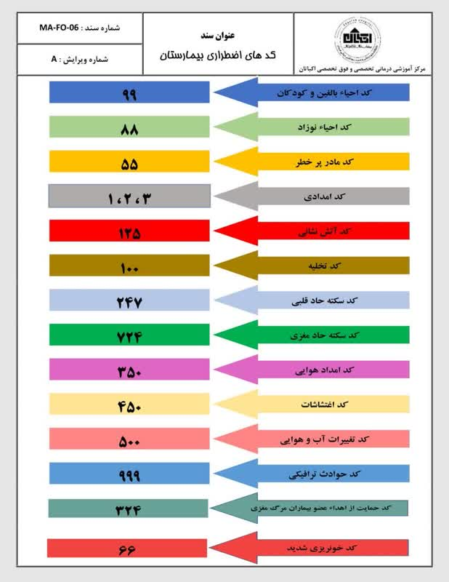
کد مادر نیازمند توجه ویژه
برنامه ترویج تغذیه با شیر مادر
.

هدف از اجرای برنامه ترویج تغذیه با شیر مادر تغذیه انحصاری کودکان با شیر مادر در 6 ماه اول زندگی و تداوم شیر مادر همراه با غذاهای کمکی تا پایان 2 سالگی است و فقط در موارد معدودی که شیر خواران به دلایلی از شیر مادر محروم می شوند تغذیه مصنوعی توصیه می شود .
استراتژی ها :
- ارتقاء آگاهی کارکنان بهداشتی درمانی
- راه اندازی بیمارستانهای دوستدار کودک
- حمایت از مادران شیرده
ارتقاء آگاهی خانواده ها و جامعه به لحاظ مزایای بی نظیر بهداشتی ، تغذیه ای ، ایمونولوژیکی ، روانی عاطفی و اقتصادی تغذیه با شیر مادر ، اولین گامهای این برنامه که از سال 1365 برداشته شده بود ، از سال 1370 همزمان با نهضت جهانی ترویج تغذیه با شیر مادر برای اجرا در کشور مدون گردید . در راستای تداوم برنامه ، فعالیتهای آموزشی ، حمایتی و خدماتی زیر می بایست تقویت و اجرا گردد :
- آموزش کارکنان :
کارکنان بهداشتی درمانی می بایست دوره هاي استاندارد تغذیه با شیر مادر را ببینند . گذراندن دوره مشاوره شیردهی به منظور کسب مهارتهای لازم در برقراری ارتباط با مادران و حل مشکلات شیردهی نیز ضروری است و می تواند راهگشای بسیاری از مشکلات فعلی مادران باشد . برگزاری دوره های بازآموزی بر حسب نیاز سنجی آموزشی کارکنان باید مورد توجه قرار گیرد .
- اجرای قانون ترویج تغذیه با شیر مادر :
به منظور حمایت از مادران شاغل شیرده و بهره مندی از 6 ماه مرخصی زایمان یک ساعت مرخصی ساعتی روزانه ، استفاده از مهد کودک و امنیت شغلی لازم است قانون ترویج تغذیه با شیر مادر تقویت شود و بر اجرای آن توسط کمیته های مربوطه دانشگاهی نظارت به عمل آید.
3- اجرای اقدامات دهگانه در بیمارستانهای دوستدار کودک:
اقدامات دهگانه بعنوان معیارهای جهانی برای شروع موفق شیردهی در بخشهای زنان و زایمان بیمارستانها و زایشگاهها از سوی سازمان جهانی بهداشت و یونیسف اعلام شد و متعاقب آن راه اندازی بیمارستانهای دوستدار کودک در کشور ما از سال 71 آغاز شد و اولین بیمارستانها با گذراندن آموزشهای لازم به اجرای 10 اقدام پرداختند و لوح دوستدار کودک را دریافت نمودند. شواهد و مدارک از سراسر جهان حاکی از آن است که اجرای 10 اقدام در بیمارستانها نقش کلیدی در شروع موفق شیردهی دارد که تاثیر بسزایی بر تداوم شیردهی نیز دارا است .
- پایش و ارزیابی مجدد بیمارستانهای دوستدار کودک :
به منظور جلوگیری از افت کیفیت برنامه در بیمارستانها پس از دریافت لوح دوستدار کودک ، سیستم پایش و ارزیابی مجدد بیمارستانها به عنوان معیارهای جهانی طراحی شده است . در سال 1379 دو مجموعه راهنمای پایش و ارزیابی مجدد تدوین و به دانشگاهها ارسال گردیده شد. با توجه به بازنگری اقدامات دهگانه در سال 83 مجموعه پایش و ارزیابی مجدد بیمارستانها نیز بازنگری شده که با همکاری معاونین بهداشتی و درمان در سراسر کشور به اجرا در آمده است.مسئولین ذیربط در حوزه معاونت درمان و بهداشت کارگاه آموزشی پایش و ارزیابی مجدد بیمارستانهای دوستدار کودک را گذرانده اند .
پایش توسط خود بیمارستان با نظارت مرکز بهداشت شهرستان و همکاران حوزه معاونت درمان( واحد پرستاری یا مامایی ) انجام می شود . ارزیابی مجدد توسط مرکز بهداشت استان با نظارت کمیته دانشگاهی اجرا می شود. بنابراين عملكرد بيمارستانهادر بخشهاي زنان و زايمان ، بخشهاي اطفال و نوزادان براساس اقدامات دهگانه سنجيده مي شود و براساس نتايج مداخلات لازم صورت مي گيرد.
نکته مهم : نتایج ارزیابی مجدد بیمارستان های دوستدار کودک در کسب 45 امتیاز مربوط به درجه بندی بیمارستان ها موثر می باشند.

ده اقدام بیمارستان دوستدار کودک :

سیاست مدون ترویج تغذیه با شیر مادر درمعرض دید کلیه کارکنان نصب و به آن ها ابلاغ شده باشد و برای اطمینان از ارتقاء کیفیت خدمات، به طور مستمر توسط کمیته بیمارستانی ترویج تغذیه با شیر مادر پایش شود.
کلیه کارکنان به منظور کسب مهارت های لازم برای اجرای این سیاست آموزش های قبل از خدمت و مکرر حین خدمت ببینند.
مادران باردار را در زمینه مزایای تغذیه با شیرمادر، چگونگی شیردهی و تداوم آن، عوارض تغذیه مصنوعی، بطری و گول زنک آموزش دهند.
به مادران کمک کنند تا تماس پوست با پوست را از لحظه تولد و تغذیه نوزاد با شیر مادر را در ساعت اول تولد شروع کنند و در کلیه بخش ها برنامه تجویز دارو و انجام آزمایشات و اعمال جراحی به گونه ای طراحی گردد که اختلال در تغذیه از پستان مادر ایجاد نکند.
به مادران روش تغذیه با شیر مادر و چگونگی حفظ و تداوم شیردهی را (در صورت بیماری مادر یا شیرخوار، اشتغال مادر) نشان دهند و برای حل مشکلات شیردهی کمک و حمایت کنند.
به شیرخواران سالم در6 ماه اول عمر به جز شیر مادر و قطره ویتامین، هیچ گونه غذا یا مایعات دیگر مانند آب یا آب قند ندهند. (مگر درصورت ضرورت پزشکی)
برنامه هم اتاقی مادر و شیرخوار را در طول شبانه روز اجرا کنند و در بخش های اطفال تسهیلات لازم برای اقامت شبانه روزی مادران و نیازهای فیزیکی و عاطفی آنان را تامین نمایند.
مادران را به تغذیه برحسب میل و تقاضای شیرخوار با شیر مادر تشویق، کمک و حمایت کنند.
مطلقا از بطری و پستانک (گول زنک) استفاده نکنند.
تشکیل گروه های حمایت از مادران شیرده را پیگیری نمایند و اطلاعاتی در مورد گروه های حامی و مراکز مشاوره شیردهی در اختیار والدین قرار دهند.

استاندارد پوشش کارکنان
نكته :
1- دارا بودن كارت شناسايي عكس دار كه روي سينه نصب شده و حاوي نام و نام خانوادگي و سمت فرد مي باشد و از فاصله يك متري قابل خواندن است جهت كليه پرسنل درماني ، اداري ، پشتيباني و خدماتي الزامي و جزء استاندارد پوشش كاركنان مي باشد
2- پوشیدن دمپایی جلو باز از هر نوع و شلوار غیر پارچه ای مغایر با استاندارد پوشش است .
3- رعایت حجاب اسلامی ، عدم دارا بودن آرایش و زیورآلات نامتعارف و ناخن مصنوعی الزامی است .
پزشك :
آقایان : روپوش سفید ، شلوار مشكي
خانم ها : روپوش سفید ، مقنعه و شلوار مشكي
مترون :
آقایان : بلوز و شلوار سرمه‌ای ، سه نوار نقره ای بر روی لبه آستین یا جیب
خانم ها : مقنعه ، روپوش و شلوار سرمه ای ، کفش سرمه ای یا مشکی ، سه نوار نقره ای بر روی لبه آستین
سوپروايزر :
آقایان : بلوز و شلوار سرمه‌ای ، دو نوار نقره ای بر روی لبه آستین یا جیب
خانم ها : مقنعه ، روپوش و شلوار سرمه ای ، کفش سرمه ای یا مشکی ، دو نوار نقره ای بر روی لبه آستین
سرپرستار :
آقایان : بلوز و شلوار سرمه‌ای ، یک نوار نقره ای بر روی لبه آستین یا جیب
خانم ها : مقنعه ، روپوش و شلوار سرمه ای ، کفش سرمه ای یا مشکی ، یک نوار نقره ای بر روی لبه آستین
کارشناس پرستاری :
آقایان : بلوز و شلوار سرمه‌ای ، کفش سرمه ای یا مشکی
خانم ها : مقنعه ، روپوش و شلوار سرمه ای ، کفش سرمه ای یا مشکی
بهیار:
آقایان : روپوش ، شلوار و کفش سفید
خانم ها : مقنعه ، روپوش ، شلوار ، جوراب و کفش سفید
کمک پرستار :
آقایان : روپوش و شلوار کرمی با نوار یاسی در محل جیب و یقه
خانم ها : روپوش و شلوار کرمی با نوار یاسی در محل جیب و یقه و مقنعه یاسی
پرسنل اتاق عمل :
داخل اتاق عمل :
آقایان : بلوز و شلوار سبز ، یک نوار نقره ای بر روی لبه آستین یا جیب
خانم ها : مقنعه ، روپوش و شلوار سبز ، یک نوار نقره ای بر روی لبه آستین
پرسنل بیهوشی و اتاق عمل :
آقایان : روپوش و شلوار سبز ، کفش مخصوص اتاق عمل
خانم ها : مقنعه ، روپوش و شلوار سبز ، کفش مخصوص اتاق عمل
خارج اتاق عمل :
سرپرستار :
آقایان : بلوز و شلوار سرمه‌ای ، یک نوار نقره ای بر روی لبه آستین یا جیب
خانم ها : مقنعه ، روپوش و شلوار سرمه ای ، کفش سرمه ای یا مشکی ، یک نوار نقره ای بر روی لبه آستین
پرسنل بیهوشی/ اتاق عمل :
آقایان : روپوش سفید و شلوار مشکی یا سرمه ای
خانم ها : روپوش سفید ، مقنعه و شلوار مشکی یا سرمه ای
کارشناس مامائی :
داخل اتاق زایمان :
روپوش و شلوار بنفش ، مقنعه مشکی ، کفش مخصوص بخش زایمان
خارج از اتاق زایمان :
روپوش سفید ، مقنعه و شلوار مشکی
کارشناس و کاردان آزمايشگاه :
آقایان : روپوش سفید و شلوار مشکی
خانم ها : روپوش سفید و شلوار و مقنعه مشکی
کارشناس و کاردان راديولوژي :
آقایان : روپوش سفید و شلوار مشکی
خانم ها : روپوش سفید و شلوار و مقنعه مشکی
لندری :
آقایان : روپوش سفید و شلوار سفید
خانم ها : روپوش سفید و شلوار و مقنعه طوسی
CSSD :
آقایان : روپوش و شلوار سبز
خانم ها : روپوش و شلوار و مقنعه سبز
منشی / اپراتور :
آقایان : روپوش و شلوار قهوه ای
خانم ها : روپوش ، شلوار قهوه ای و مقنعه مشکی
خدمات :
آقایان : روپوش و شلوار طوسی با سر جیب و سر آستین آبی
خانم ها : روپوش و شلوار طوسی با سر جیب و سر آستین آبی ، مقنعه سرمه ای
راننده آمبولانس :
پیراهن فرم آبی و شلوار مشکی
تاسیسات :
آقایان : لباس فرم شرکت
نگهبان :
آقايان : پیراهن سفید دارای سردوش با ارم دانشگاه و آرم حفاظت فیزیکی روی یک بازو ، شلوار سرمه ای دارای یک نوار آبی هر دو طرف از کمر تا پایین
امحاء پسماند :
لباس فرم سرهمی
ساير پرسنل :
آقایان : پیراهن و شلوار پارچه ای
خانم ها : مقنعه ، مانتو و شلوار اداری
آئين نامه اخلاق حرفه ای (نحوه رفتار و پوشش حرفه‌اي) اعضای هیات علمی و فراگيران

اين آئين نامه به صورت داخلي، در كميته تیم مدیریت آموزش ، تحت نظارت ریاست محترم مرکز ، مسئول محترم واحد حراست و معاونت محترم آموزشي تهيه گرديد. اجراي كليه مندرجات آئين نامه توسط كليه فراگيران و اعضای محترم هیات علمی شاغل در اين مركز لازم الاجرا بوده و رعايت مفاد آن توسط واحد آموزش فراگيران با نظارت معاون محترم آموزشی / مدیر گروه آموزشی مرکز مورد بررسي قرار خواهد گرفت.
آئين نامه شامل 10 بند به شرح ذيل مي‌باشد:

1-الزامات پوشش (پوشش حرفه‌اي):
1)كليه پزشكان و فراگيران باليني الزاميست در طول مدت حضور در محيط‌هاي درماني بيمارستان از لباس فرم مخصوص به خود استفاده نمايند.
-لباس فرم بايد به صورت پاكيزه ، مرتب و با دكمه‌هاي بسته بوده ، كوتاه و بدن نما نباشد. (پوشش غيرمتعارف نباشد).
- پوشش در محيط باليني – آزمايشگاهي خاص، مانند اتاق عمل و بخش‌هاي مراقبت‌هاي ويژه مي‌بايست كاملاً بر طبق استاندارد تعريف شده در آن بخش و با رعايت حجاب و پوشش كامل اسلامي باشد.
2) به دليل افزايش انتقال عفونت ، آسيب به افراد ،تجهيزات و يا جلب توجه، استفاده از هرگونه آرايش و بلندي ناخن‌ها ممنوع است.
3) پوشيدن جوراب به جهت حفظ بهداشت در محيط‌هاي آموزشي و بهداشتي ضروري است.
4)به منظور كاهش صدمه به پا و پيشگيري از انتقال عفونت، كفش بايد جلو بسته باشد.
5)در محیط بالینی نصب کارت( اتیکت ) شناسایی سمت چپ و بالای لباس فرم الزامی است. عكس و نام و نام خانوادگي، آرم دانشگاه، رشته و سمت بايد به صورت متحدالشكل بر روي اتیکت ، بطوريكه قابل رؤيت باشد، نصب گردد.
6) پوشیدن کفش جلو بسته، بدون صدا با پاشنه کوتاه و جوراب مناسب الزامی است
7)از پوشیدن دمپایی در محیط های بالینی باید خودداری شود.
8) از پوشیدن روپوش اتاق عمل ، خارج از اتاق عمل پرهیز کنند .
9) برای دانشجویان خانم، استفاده از مقنعه با پوشش کامل موها و رعایت ضوابط شرعی، ضروری است.
10)ظاهر افراد در محیط های آموزشی و درمانی باید بدون آرایش باشد.
11) استفاده از زیورآلات آشکار-به استثنای حلقه ازدواج-مجاز نیست.
12) ناخن ها باید کوتاه، مرتب و تمیز باشند.(داشتن لاک و ناخن مصنوعی مجاز نیست ).
13) استعمال عطر و ادکلن با بوی تند در محیط های آموزشی و درمانی مجاز نیست.
2- مقررات انضباطي
1) رعايت ثبت ساعات ورود و خروج در تايمكس طبق مقررات بيمارستان
2) رعايت سلسله مراتب اداري
3) معرفي خود جهت شروع كار به واحد كارگزيني «پزشكان» و جهت شروع ترم تحصيلي به واحد آموزش «فراگيران» و عدم حضور در بخش بدون معرفي نامه/ كارت شناسايي
4) عدم استفاده از تلفن همراه در مجاورت تجهيزات پزشكي الكترونيكي، اماكن استريل، بخش‌هاي ويژه و بالين بيمار.
5) دانشجويان بايد از ايجاد هرگونه اختلال به هنگام تدريس استاد و فراگيران خودداري نمايند، مصاديق اخلال در هنگام تدريس مانند:
- ورود به كلاس بعد از استاد
- خوردن و آشاميدن
-بلند صحبت كردن، خنديدين و ايجاد سروصدا
- جويدن آدامس
6) استعمال انواع دخانیات در محیط های آموزشی و بالینی اکیدا ممنوع است.

3-ارتباط با بيمار و همراهان
1) شناسايي صحيح بيمار
2) معرفي خود به بيمار
3) در صورت عدم اشراف فراگير يا متخصص به زبان بيمار از ابتدا از همراهان يا بستگان درجه اول به عنوان مترجم يا رابط استفاده شود.
4) رعايت همجنس و يا همگون بودن حتي الامكان در غير اينصورت با حضور فرد ثالث از بستگان يا همراهان.
5) اختصاص وقت مناسب جهت مذاكره با همراهان در خصوص سير بيماري و روند آن.
6) در محیط های درمانی ، گفت و گو باید آرام و همراه با ادب باشد و از سرو صدای بلند در حضور بیماران باید پرهیز شود.
7) دانشجویان و دستیاران باید اسرار بیماران را حفظ کنند.
4- ارتباط با كاركنان و مسئولين
1) معرفي خود به كاركنان
2) رعايت سلسله مراتب اداري و سطوح مديريتي
3) رعايت شئونات اخلاقي در ارتباط با كاركنان
4) انعكاس و گزارش موارد مشكلات ارتباطي با كاركنان به مقام مافوق (معاون آموزشی مرکز ، مدیر پرستاری ، مسئول بخش مربوطه و.....)
5-حفظ حريم خصوصي بيماران و همراهان
1) معاينه بيمار در مكان مناسب (استفاده از پرده،‌ پاروان، اتاق معاينه، طرح انطباق)
2) معاينه در حضور پرسنل همگن يا همراه بيمار
3) هنگام معاينه ، مراقبت پوشاندن ساير مناطق غيرضروري
6-حفظ اطلاعات بيماران
1) عدم صحبت راجع به اسرار بيمار در حضور ساير بيماران و همراهان و نيز عدم انتقال اطلاعات بدون هماهنگي و رضايت بيمار به سايرين
2) عدم ارائه اطلاعات بيمار به جز خانواده درجه يك

7-رعايت مقررات بخش مربوطه
1) معرفي فراگير پزشك به مسئول بخش
2) الصاق اتيكت شناسايي
3) احترام به پرسنل و مسئول شيفت
4) پر كردن سربرگ پرونده‌ها هنگام نوشتن پرونده
8_ رعايت مقررات اداري
1) ورود و خروج به بخش
2) عدم مشاجره در بخش با پرسنل و همگروهان
3) عدم استفاده از موبايل بر بالين بيمار
4) مهر و تأييد هرگونه اطلاعات ثبت شده در پرونده بالینی ( دستورات پزشک ، شرح حال و ........)
9- رعايت موازين شرعي
1) پر هيز از خنده و شوخي بي‌مورد
2) پرهيز ار همراهي با جنس مخالف (همكار خانم و آقا)
3)رعايت پوشش ، اخلاق حرفه ای و .........
10- پاسخگويي به بيماران و همراهان
1) معرفي خود به بيمار
2) ارائه توضيحات لازم به بيمار «تكميل فرم ضايت آگاهانه توسط پزشكان يا فراگيران»

- کلیه دانشجویان خارجی نیز ملزم به رعایت مفاد آیین نامه می باشند .

راهنمای الزامات نظام بیمه ای و درمانی

تعاریف:
بیمه: واژه ایست حقوقی و در لغت به معنی اطمینان یا ضمانت حفظ و نگهداری در برابر حوادثی که بیم وقوع آن میرود .
بیمه گر: شرکت، سازمان یا موسسه ای که در قبال اخذ مبلغ معینی به عنوان حق بیمه ، بیمه گزار را تحت پوشش خدماتی که مشخصات ان در قرار داد ذکر شده است قرار می دهد.
بیمه شده: فردی است که پس از پرداخت حق السهم (توسط فرد یا مراجع مشمول در قانون ) میتواند از مزایای خدمات سلامت بهره مند گردد.
فرانشیز : قسمتی از هزینه سلامت تحت پوشش بیمه است که بیمه شده باید در زمان دریافت خدمت پرداخت نماید.
سهم بیمه پایه : قسمتی از تعرفه خدمات تشخیصی - درمانی که بیمه پایه در قبال ارائه این گونه خدمات از سوی مراکز طرف قرارداد به آنها پرداخت می نماید.
تعرفه : نرخ خدمت یا کالای خاصی است که بر اساس ملاحظات اقتصادی ،سیاسی و اجتماعی و در راستای ایجاد فرهنگ خاصی در جامعه یا تحصیل هدف مشخصی تعدیل می گردد.
بیمه گزار: شخصی است حقیقی یا حقوقی که با پرداخت مبلغ معینی به عنوان حق بیمه ،خدمات معینی را بر اساس قرارداد منعقده با بیمه گر دریافت می نماید.
عواملی که منجر به کسورات می شود:
مخاطبین: پزشکان و فراگیران پزشکی مجاز به ثبت اطلاعات در پرونده های بالینی
• نداشتن استحقاق درمان
• کامل نبودن شرح عمل ، مشاوره ها و دستورات پزشکی توسط پزشک
• مهر و امضا رزیدنت سال 1و 2 بر روی برگه مشاوره و ویزیت و......
• درج زمان شروع و پایان جراحی با تایید جراح الزامی است و جز اسناد مهم محسوب می شود و در صورت عدم درج زمان در شرح عمل 10 درصد حق العمل جراح به صورت غیرقابل برگشت کسر می گردد.
• زمان شروع و اتمام بیهوشی و مدت زمان ماندگاری در ریکاوری می بایست حتما ثبت گردد.
• کلیه مستندات پرونده باید بدون خط خوردگی و با خودکار آبی یا مشکی درج گردد.
• در صورت وجود اشتباه در نگارش مستندات با درج لفظ error جمله باطل شده را مشخص کنید و بطوریکه کلمات قابل خواندن باشد ، خط ابطال روی مستندات کشیده و از مخدوش کردن غیرقابل رویت مستندات خودداری کنید.
• دستورات پزشک باید صرفا توسط رزیدنت سال سوم و بالاتر یا اتند مربوطه نگاشته شود.
• در صورتیکه دستور پزشک توسط اینترن یا رزیدنت سال اول و دوم درج گردد، حتما باید توسط اتند مربوطه یا رزیدنت سال سوم ،مهر و تأیید گردد.
• دستورات پزشک باید واضح ، شفاف و بدون ابهام و خط خوردگی ، با ذکر تاریخ و ساعت ،قید گردد.
• مشاوره ها باید صرفا توسط رزیدنت سال سوم و بالاتر یا اتند مربوطه نگاشته شود.
• مشاوره های منجر به جراحی برای جراح قابل محاسبه بوده اما ویزیت جراح انجام دهنده جراحی در پروندهای جراحی قابل درخواست و اخذ نخواهد بود.
• دستور درخواست انجام اقدامات پاراکلینیک باید به طور کامل نوشته شود. بطور مثال در دستور انواع سی تی اسکن می بایست اسپیرال یا غیراسپیرال بودن تصویر و چگونگی زاویه انجام و پوزیشن بیمار قید گردد.
• در دستورات رادیولوژی می بایست زاویه تصویر گرافی و پوزیشن بیمار قید گردد.
• در دستورات و آزمایشات در صورت استفاده از علائم اختصاری آزمایش در خصوص آزمایشات غیر روتین و جدید اصطلاح آزمایش به صورت کامل قید گردد.
• در صورت تداوم پروسه درمان قبلی لفظ RPO))تکرار دستورات در انتهای هر دستور قید گردد.
• جهت اتمام یک دستور اعم از دارویی و غیر دارویی بایستی لفظ D.C در دستور مربوطه به طور واضح ، قید گردد.

• شرح حال بیمار از زبان خود بیمار و شفاف و واضح قید گردد.
• ثبت کامل مشخصات سر برگ اوراق پرونده در هنگام نوشتن تمامی مستندات مربوطه اعم از؛ برگه های شرح حال، سیر بیماری ،برگه دستورات پزشک ،درخواست مشاوره ،شرح عمل جراحی و کلیه پروسیجر های انجام شده و سایر برگه های پرونده بالینی الزامیست.
• جهت کلیه پروسیجر های انجام شده مانند L.P ، سونداژ ، NG tube و... نوشتن برگه شرح عمل الزامیست.
• نوشتن کامل گزارش اقدام انجام شده و قید تک تک موارد بررسی شده در تمامی گزارشات ضروریست.(به عنوان مثال؛ در Report سونوگرافی شکم و لگن می بایست کلیه اعضاء بررسی شده در Report سونوگرافی قید گردد حتی موارد نرمال.)
• کد های عمل جراحی و بیهوشی (پایه و تعدیلی) طبق کتاب ارزش نسبی وارد گردد.
• کد های عمل جراحی و بیهوشی به دلیل بررسی های بالینی ناظرین بیمه بایستی مطابق شرح عمل بوده و از بکارگیری کد های نامرتبط و اضافه جهت جلوگیری از کسورات خودداری گردد.
• کد های تعدیلی بیهوشی صرفاً در موارد دارای اندیکاسیون قید گردد به عنوان مثال کد اورژانس فقط در مواردی قید گردد که تأخیر عمل جراحی خطر جانی جهت بیمار به همراه دارد.
• از بکارگیری کد های با عنوان عمل مستقل به عنوان کد دوم در کد های جراحی خودداری گردد.
• در صورت وجود بستری شدن بیمار در اتاق های ایزوله دلیل ایزوله شدن بیمار باید در پرونده در قسمت دستورات پزشک ذکر شود .
درصد کد های جراحی طبق پروتکل اعلامی وزارت بهداشت به شر ذیل رعایت گردد:
- پروتکل فعلی شامل؛
• 100% کد اول برش از یک محل
• 50% کد دوم
• 25% کد سوم
• 10% کد چهارم
- جهت برش از محل جداگانه
• 100% کد اول
• 80% کد دوم
• 50% کد سوم
• 25% کد چهارم
• 10% کد پنجم می باشد.
• در خصوص اینکه جراح مسئول بیمار به هر علت نیاز به کمک جراح داشته باشد 20 درصد به ارزش نسبی نهایی با رعایت شرایط ذیل اضافه می گردد.
-در مراکز آموزشی ضریب کمک جراح به رزیدنتهای سال 3 و بالاتر و اتند دوم تعلق می گیرد.
لیست اعمال جراحی که نیاز به کمک جراح دارد توسط وزارت بهداشت ، درمان و آموزش پزشکی اعلام خواهد شد و تا زمان اعلام لیست ، خدمات زیر 30 K مشمول این کد تعدیلی نمی باشند . بدیهی است جهت خدماتی که براساس عملکرد گذشته مراکز درمانی کمک جراح درخواست نمی شده است این کد قابل گزارش و محاسبه نمی باشد.
• گزارش پرستاری باید کاملا مستند و از نوشتن گزارشات کلیشه ای خودداری گردد.
• در گزارش پرستاری از خودکار آبی یا مشکی بدون خط خوردگی استفاده گردد.
• گزارش پرستاری شامل حال عمومی بیمار و کلیه و کلیه مشاهدات و اقدامات انجام شده پرستار در حین شیفت از بیمار باشد.
• کلیه دستورات پزشک باید ممهور به مهر باشد.
• کلیه دستورات باید توسط پرستار شیفت با خودکار رنگ متضاد دستور چک و شماره گذاری و با امضاء و تاریخ و مهر پرستار مربوطه چک گردد.
• دستورات تلفنی پزشک باید در گزارش پرستاری با تأیید نفر دوم شیفت قید گردد.
• دستورات تلفنی پزشک باید در اسرع وقت در برگه دستورات پزشک توسط پزشک مربوطه درج گردد.
• در صورت احیاء قلبی ریوی بیمار باید کلیه اقدامات احیاء در دستورات پزشک درج گردد.
• ضروریست مدت زمان انجام احیاء با قید ساعت و تاریخ در برگه دستورات پزشک قید گردد.
• در خصوص تجویز داروهای گران قیمت مانند ؛ IVIG، سورفکتانت و ... بایستی مستندات مربوط به تشخیص بیماری(اندیکاسیون) ضمیمه پرونده باشد و ضمائم و مدارک مربوط به این تجویر دارو به صورت واضح میزان تجویز و نحوه تجویز ذکر گردد و حتما بررسی گردد که اصالت دارو در سیستم HIS و داروخانه تایید شده باشد و باید مهر و امضاء زنده اتند را دارا باشد.
• چک داروها و لوازم مصرفی از نظر تعداد غیر معارف و اصالت دارو ها و لوازم حتما گرفته شود و در صورت عدم دریافت اصالت با واحد داروخانه چک گردد .
• تعداد آزمایشات ، گرافی ها ، سونوگرافی ها و ... تعداد در خواست پزشک و تعداد انجام شده چک گردد . تمامی مستندات پرونده باید دقیقا براساس زمان انجام در پرونده چیده شود . در صورت اعزامی بودن خدمت باید به صورت ارجاعی ثبت گردد برگه تعرفه باید گذاشته شود .کلمه ارجاعی جلوی دستورات پزشک باشد .
• تمامی مستندات پرونده باید مهر و امضاء زنده ی پزشک مرتبط با خدمت انجام شده را دارا باشد و در قسمت های درمانی باید مهر و امضاء زنده پزشک ویزیت کننده یا معالج را دارا باشد.
• براساس مصوبه اعلام شده از طرف سازمانهای بیمه، نسخه نویسی با استفاده از برگه های دفترچه یا سر برگ مراکز جهت ویزیت یا درخواست های پاراکلینیک تا پایان آذر ماه 1400 مجاز و قابل استفاده بوده و از ابتدای دی ماه 1400 کلیه مراکز بهداشتی درمانی می بایست نسخ درمانی را به صورت تمام الکترونیک با اخذ کد رهگیری انجام دهند و سازمانهای بیمه تعهدی برای پرداخت نسخ غیر الکترونیک بعد از تاریخ یاد شده نخواهند داشت. این دستورالعمل جهت هماهنگی های لازم و اجرای موارد فوق می باشد.
لازم به ذکر است که پیرو دستورالعمل فوق با همکاری و هماهنگی واحد درآمد با سازمانهای بیمه، تسهیلات لازم جهت تسریع در اخذ کد نسخ الکترونیک برای کلیه فراگیران واجد الشرایط امکانپذیر می باشد.
مستندسازی فرم ها در پرونده های پزشکی

پرونده پزشكي بيمار زماني مي تواند پاسخ گوي تمامي کابردهاي درماني، قانوني، تحقيقاتي، ارزشيابي و آموزشي باشد که اطلاعات آن از کيفيت لازم برخوردار باشند و این موضوع دقيقا وابسته به کيفيت یادداشت ها و محتويات داخل پرونده است که توسط مستند سازان ثبت مي شود. تنها با ثبت دقيق و درست اطلاعات خواسته شده در فرم هاي مذکور مي توان از تمامي مزاياي پرونده پزشكي استفاده کرد. بنابراين با توجه به استانداردهای کشوری در زمینه مستندسازی پرونده ها و الزام رعایت آن توسط گروه های مستندساز، با هدف استاندارد سازي فرايند مستندسازي و آگاهي از اصول آن به عنوان يك نياز مهم قانوني و حرفه اي براي کليه مستندسازان ، خط مشی و راهنمای داخلی مستندسازی فرمهای پرونده پزشکی در مرکز آموزشی درمانی تخصصی و فوق تخصصی کودکان اکباتان تهيه و تدوین شده است.
اصول كلی مستند سازی فرم های پروند ه های پزشکی:
به طور کلي در مستندسازي فرم هاي پرونده هاي پزشكي، مستندسازان بايد اصول کلي مستندسازي را رعايت کنند. رعايت کليه قوانين عمومي براي گروه مستندسازان پرونده بيمار الزامي است . گروه مستندسازان پرونده پزشكي بيماردر مراکز درماني شامل :
الف ) مسنولين پذيرش بيمار( ثبت اطلاعات دموگرافيكي) ، ب )پزشكان ( ثبت مشاهدات و دستورات)، پ ) پرستاران و ماماها ( ثبت اقدامات باليني و مراقبت هاي پرستاري ) و ت) ساير گروه هاي مرتبط ( راديولوژي ، آزمايشگاه ، فيزيوتراپي و ...)
اصول هفده گانه مستندسازي پرونده پزشكي( بستري / سرپايي) به شرح ذيل مي باشد:
1- کليه فرم هاي پرونده بيمار بايستي اصل بوده و عناصر اطلاعات موجود آن تكميل گردد.
2- از زبان فارسي يا انگليسي جهت ثبت تمامي گزارشهاي پزشكي در پرونده پزشكي بيمار استفاده گردد.
3- اطلاعات سر برگ فرم هاي (شامل نام و نام خانوادگي ، شماره پرونده ، نام بخش ، تاريخ پذيرش و نام پزشك معالج و..).. بطور کامل و دقيق ثبت و تكميل شود.
4- کليه موارد ثبت شده بايستي با درج نام و نام خانوادگي، مهر و امضاء مستند ساز تائيد و تصديق گردد.
5- در تمامي گزارش ها درج تاريخ و ساعت الزامي است .
6- مستندات پرونده پزشكي صرف نظر از نوع فرم و فرمت آن بايد ماندگار باشند . بدين منظور اطلاعات در پرونده کاغذي بايد با جوهر آبي يا مشكي ثبت شوند و از مداد، خودکار سبز براي مستند سازي استفاده نشود.
7-مستندات و ثبتيات پرونده بيمار بايد حاوي اطلاعات واقعي، حقيقي و صريح باشند و از حدسيات، گمان ها و گفته هاي کلي و مبهم جهت ثبت اطلاعات استفاده نشود.
8- در اخذ اطلاعات از بيمار و همراهان وي با درج علامت نقل قول مستقيم بين اطلاعات نقل شده بيمار و همراه وي تفاوت قائل گردد.
9- مستند سازي بهنگام باشد و در زمان رخداد حوادث انجام شود. (خصوصا برگه گزارش عمل جراحی)
10- کليه مستندات بايستي واضح ، مداوم و پيوسته باشد . رعايت خوانا بودن ، مرتب بودن ، املاء صحيح ، نقطه گذاري و جمله بندي صحيح در ثبت اطلاعات ضروري است.
11- اشتباهات مستند سازي ثبت شود و هرگز براي تصحيح آن پاك نگردد يا از لاك غلط گير استفاده نگردد . ابتدا روي آن را با خودکار آبي يا مشكي خط کشيده و سپس با خودکار قرمز روي آن نوشته شود Error و تاريخ و ساعت اصلاح ذکر گردد.
12- محرمانه بودن اطلاعات ثبت شده رعايت گردد . منظور از محرمانه بودن اين است که مشاهدات ارزيابي ها و اقدام هاي درماني ثبت شده تنها بايد در اختيار تيم درماني قرار گيرد و هرگز نبايد با کس ديگري در ميان گذاشته شود.
13- از اختصارات استاندارد و قابل قبول در پرونده پزشكي استفاده شود
14- هر پرونده بايد ليستي از مشكلات بيمار داشته باشد تا بيماري ها وشرايط پزشكي مهم وي مشخص گردد و فرم سيربيماري بايد بر اساس فرمت SOAP مستند گردد.
15- اگر مشاوره اي در خواست مي گردد بايد حتما گزارش مشاوره با ذکر تاريخ و ساعت در پرونده موجود باشد .گزارشهای مشاوره، آزمايشگاه و راديولوژي بايد توسط کسي که آنها را درخواست نموده پاراف گردد. اگر گزارش بصورت الکترونیکی ارائه گرديده است ، نيز بايد توسط پزشك درخواست کننده بررسي گردد. مشاوره ها و نتايج آزمايشات و تصويربرداري هاي غير طبيعي بايد در گزارشها پيگيري ثبت گردد.
16- در پرونده بيمار بايد حساسيت ها و عوارض جانبي به داروها و يا درمان به طور مستمر ثبت گردد و در صورتي که بيمار در مورد حساسيت ها و واکنش ها اطلاعي ندارد اين مطلب بايد در پرونده پزشكي قيد گردد.
17- کليه دستورهاي شفاهي و تلفني براي درمان بايد توسط پزشك مسئول طي 24 ساعت بعد از دستور با ذکر تاريخ و زمان تاييد شوند.
نحوه نظارت بر اجرای خط مشی مستندسازی فرم ها در پرونده پزشکی :
بررسی پرونده ها از دو جنبه کمی و کیفی در صورت امکان پیش از ترخیص و نهایتا 48 ساعت پس از ترخیص بیمار. لازم به ذکر است نواقص پرونده ها نهایتا تا 14 روز پس از ترخیص باید برطرف شوند.

امید داریم که لحظاتی پر از موفقیت ، سرشار از
علم اندوزی و مهربانی را با هم بگذرانیم.
با سپاس
معاونت آموزشی مرکز آموزشی درمانی اکباتان

